راهنمای وزن‌گيري مادران بارداری
ویژه تیم سلامت در برنامه پزشک خانواده

نام سند: | راهنمای جامع تغذیه مادران باردار وشیرده
نگارش | وزارت بهداشت ،درمان وآموزش پزشکی
تاریخ صدور | پاییز 92
نام کامل فایل | راهنمای جامع تغذیه مادران باردار وشیرده
شرح سند | راهنمای جامع تغذیه مادران باردار وشیرده
نویسنده/ مترجم | مرضیه بخشنده ،حامد پورآرام،فرحنازترکستاتی،پریساترابی،مهران دوخت عابدینی

مقدمه
تغذیه صحیح از ارکان اصلی زندگی سالم به شمار می رود و در برخی از دوران ها ی صحیح از اهمیت بیشتری برخوردار است. يكي از حساس ترين و مهم ‌ترين دورانهاي زندگي يك زن، دوران بارداري است. زيرا غذاي مصرفی در آن واحد باید هم زمان، نیاز مادر و جنين را تامین کند. فردي كه در دوران جنيني به قدر كفايت از مواد مغذي بهره برده، سالمتر از فردي است كه اين دوران شرایط تغذیه ای مناسبی نداشته است. هم چنین، مادری كه نيازهاي غذايي اش به طور متعادلي برطرف شده است، آمادگي بيشتري براي زايمان و شيردهي و توان بيشتري براي مراقبت از نوزادش دارد.
مواد مغذي كه جنين از مادر دريافت مي‌كند، صرف رشد و تكامل او مي‌شود. براي اطمينان از كفايت دريافت مواد مغذي در اين دوران، معيارهاي متفاوتي وجود دارد. هر چند معاينات باليني و سنجش هاي آزمايشگاهي كمك كننده هستند. اما عملي‌ترين، ساده‌ترين و ارزانترين معيار سنجش، تعیین ميزان افزايش وزن مادر باردار است. افزايش وزن در اين دوران بايد از الگوي خاصي تبعيت ‌كند. اين الگو بر اساس وضعيت نمایه توده بدني قبل از بارداري مادر تعيين مي‌شود. از يك سو وزن گيري كمتر از حد نياز، نگراني را براي احتمال وقوع كم وزني نوزاد و ناتواني مادر در هنگام زايمان و شيردهي افزايش مي‌دهد و از سوي ديگر وزن گيري بيش از حد، خطر تولد نوزاد ماكروزوم، مرگ جنين، ديابت بارداري، اكلامپسي، سزارين و چاقي ماندگار بعد از زايمان را در مادر افزايش مي‌دهد. امروزه به دليل روند رو به افزایش اضافه وزن و چاقی در جهان و پیامدهای نامطلوب آن از جمله دیابت، بیماری های قلبی و عروقی، سرطان و ... پیشگیری از افزایش وزن زیاد در بارداری حائز اهمیت است.
این راهنما با هدف آشنا نمودن پزشکان خانواده، تیم سلامت و کارکنان بهداشتی با نحوه کنترل و پی گیری وزن مادران باردار، ثبت وزن و رسم منحنی وزن گیری تهیه شده است. امید است با بكارگيري آن در جهت سلامت مادران باردار و نوزادان اين مرز و بوم گامي ديگر در راستای ارتقاء سطح سلامت جامعه برداريم.

دکتر زهرا عبداللهی
سرپرست دفتر بهبود تغذیه جامعه
معاونت بهداشت
مولفین به ترتیب حروف الفبا:
1- دکتر احمد رضا درستی، متخصص تغذيه ، هیئت علمی دانشگاه علوم پزشکی تهران
6- خدیجه رحمانی کارشناس ارشد تغذیه، هیئت علمی انستیتو تحقیقات تغذیه ای و صنایع غذایی کشور
2- دکتر زهرا عبداللهی متخصص تغذیه ، سرپرست دفتر بهبود تغذیه جامعه معاونت بهداشت
3- حسین فلاح کارشناس ارشد تغذیه، دفتر بهبود تغذیه جامعه معاونت بهداشت
4- شهرزاد والافر كارشناس مامایی، اداره سلامت مادران دفتر سلامت جمعیت، خانواده و مدارس
کمیته علمی به ترتیب حروف الفبا:
1- مرضیه بخشنده كارشناس ارشد مامایی، اداره سلامت مادران دفتر سلامت جمعیت، خانواده و مدارس
2- دکتر حامد پور آرام، متخصص تغذیه، دفتر بهبود تغذیه جامعه معاونت بهداشت
3- دکتر فرحناز ترکستانی متخصص زنان و زایمان، مشاور معاون بهداشت و رئيس اداره سلامت مادران دفتر سلامت جمعیت، خانواده و مدارس
4- دکتر پریسا ترابی پزشک عمومی، دفتر بهبود تغذیه جامعه معاونت بهداشت
5- دکتر عباس حبیب اللهی متخصص نوزادان، اداره سلامت نوزادان دفتر سلامت جمعیت، خانواده و مدارس
6- دکتر صدیقه حنطوش زاده متخصص زنان و زایمان، هیئت علمی دانشگاه علوم پزشکی تهران
7- دکتر فریدون سیاسی متخصص تغذيه ،رئیس دانشکده علوم تغذیه و رژیم شناسی دانشگاه علوم پزشکی تهران
8- دکتر مهران دوخت عابدینی متخصص زنان و زایمان، اداره سلامت مادران دفتر سلامت جمعیت، خانواده و مدارس
9- دکتر حسین کاظمینی متخصص پزشکی اجتماعی رئیس گروه مدیریت برنامه های سلامت مرکز مدیریت شبکه
با سپاس فراوان از کلیه همکارانی که ما را در تهیه راهنما و اجرای پایلوت آن یاری نمودند.
دانشگاه علوم پزشكي وخدمات بهداشتي درماني شهید بهشتی: دکتر احمد رضا فرسار معاون بهداشتی، فرشته فزونی کارشناس مسئول تغذیه، رویا صفر اوغلی آذر کارشناس مسئول برنامه مادران
دانشگاه علوم پزشكي وخدمات بهداشتي درماني اردبیل: دکتر منوچهر براک معاون بهداشتی، آرش سیادتی کارشناس مسئول تغذیه، عذرا پارچینی کارشناس برنامه مادران، دکتر وحید سپهرام کارشناس مسئول آموزش سلامت
دانشگاه علوم پزشكي وخدمات بهداشتي درماني ارومیه: دکتر انتظار مهدی معاون بهداشتی، دکتر سکینه نوری مدیر گروه بهبود تغذیه جامعه، خانم فریبا بابایی کارشناس مسئول تغذیه، دکتر پریسا صدیق راد مدیر گروه سلامت خانواده
دانشگاه علوم پزشكي وخدمات بهداشتي درماني اهواز: دکتر مهدی اقتصاد معاون بهداشتی، عبدالصاحب باقری کارشناس مسئول تغذیه، سیده معصومه تقی زاده کارشناس تغذیه، خانم مهنوش صاحب دل کارشناس مسئول تغذیه، عالیه اعتمادی کارشناس برنامه مادران
دانشگاه علوم پزشكي وخدمات بهداشتي درماني قم: دکتر مجید محمدیان معاون بهداشتی، علی اکبر حق ویسی کارشناس مسئول تغذیه، هدی مستقیمی کارشناس تغذیه
دانشگاه علوم پزشكي وخدمات بهداشتي درماني مشهد: دکتر رضا سعیدی معاون بهداشتی، دکتر زهرا اباطلتی کارشناس مسئول تغذیه، اعظم بهزاد مهر کارشناس برنامه مادران
دانشگاه علوم پزشكي وخدمات بهداشتي درماني شیراز :دکتر محسن مقدمی معاون بهداشتی، مرضیه وکیلی مدیر گروه برنامه های تغذیه، رضیه شناور کارشناس مسئول تغذیه، الهام حسامی کارشناس برنامه مادران
دانشگاه علوم پزشكي وخدمات بهداشتي درماني قزوین :دکتر سید سعید صدقی اسکویی معاون بهداشتی، نوروز علی عزیز خانی، مدیر گروه برنامه های تغذیه، خانم جمیله سلیمانیان کارشناس برنامه مادران
کلیه همکاران شاغل در مراکز بهداشتی درمانی، پایگاه های بهداشتی و خانه های بهداشت شهرستان های اندیمشک، نیر، مشهد، کوار، فیروزآباد، ارومیه، دماوند و مرکز بهداشت شرق تهران که در اجرای آزمایشی این راهنما ارائه خدمت نموده اند.

وزن‌گيري در دوران بارداری
افزایش وزن دوران بارداری نتیجه یک فرآیند فیزیولوژیک و از اجزای رشد و تکامل طبیعی مادر و جنین است. این افزایش وزن مربوط به رشد جنین، جفت، مایع آمنیوتیک، بافت رحم، افزایش حجم و ترکیبات خون، ذخایر چربی و اندازه پستان‌هاست. لزوم افزایش وزن در دوران بارداری از سال‌ها قبل شناخته شده بود؛ بر اساس نتایج آخرین مطالعات انجام شده، دامنه افزایش وزن در دوران بارداری تقريباً دو برابر شده است (به عنوان مثال میانگین افزایش وزن از 8/6 کیلوگرم به حدود 16 -5/11 کیلوگرم برای یک بارداری طبیعی توصیه شده است). شواهد غیر قابل انکاری وجود دارد که نشان می دهد میزان وزن گیری مادر در دوران بارداری بر میزان وزن زمان تولد نوزاد موثر است.

الگوی افزایش وزن
الگوی افزایش وزن به اندازه افزایش وزن اهمیت دارد. از طرفی نکته ی قابل توجه این است که میزان افزایش وزن در طول ماه‌های مختلف دوره ی بارداری یکسان نیست. بطور متوسط در سه ماهه اول کمترین مقدار (2- 1 کیلوگرم)، و در سه ماهه دوم 4-3 کیلوگرم و در سه ماهه سوم بیشترین مقدار (5-4 کیلوگرم) افزایش وزن وجود دارد. وزن‌گيري مناسب مادر در سه ماهه اول، دوم و سوم بارداری تضمین کننده سلامت مادر و جنین در دوران بارداری و سال‌های بعدی زندگی مي‌باشد. وزن‌گيري مناسب در طول بارداری بر اساس یک برنامه غذایی متعادل و متنوع با استفاده از غذاهای متداول که حاوی همه گروه‌های غذایی به تناسب نیاز در زمان‌های مختلف بارداری است، صورت مي‌گیرد.
در صورتی که تغذیه مادر باردار در دوران بارداری مناسب باشد، افزایش وزن روند مطلوبی خواهد داشت. وزن‌گيري ناکافی با کاهش رشد و تولد زودرس جنین ارتباط مستقیم دارد. نقص لوله عصبی در نوزادان مادران چاق بیشتر دیده مي‌شود. وزن‌گيري زیاد دوران بارداری در چاقی دوران کودکی و بيماري‌های متابولیک سال‌های بعد زندگی و نیز اضافه وزن و چاقی بعد از زایمان مادر نیز تاثیر دارد. توصیه‌های مربوط به افزایش وزن مطلوب دوران بارداری یکی از اقدامات اساسی در مراقبت‌های این دوران است که باید در اولین مراجعه و پس از تأييد حاملگی مادر ارائه شود. مادر‌ان باردار در هر شرایط تغذيه‌اي که باشند (کم وزن، طبیعی، دارای اضافه وزن و یا چاق) باید افزایش وزن مناسبی داشته باشند لازم است میزان افزایش وزن مادر باردار تحت نظر کارکنان بهداشتی، کارشناس تغذیه، ماما یا پزشک پایش شود.
با توجه به وضعیت تغذيه‌اي مادر قبل از بارداری که ممکن است بصورت کم وزنی، وزن طبیعی، اضافه وزن و یا چاقی باشد، میزان افزایش وزن توصیه شده متفاوت است. لازم است هر گونه اصلاح وزن و بهبود وضع تغذيه‌اي مادر قبل از بارداری صورت گیرد. در بارداري‌های برنامه‌ریزی شده حداقل سه ماه قبل از بارداری وضعیت سلامت مادر باید ثبت شود. در بارداري‌های ناخواسته و بدون برنامه‌ریزی توصیه مي‌شود که مادران کم وزن طی دوره بارداری افزایش وزن بیشتر و مادران چاق افزایش وزن کمتری داشته باشند.
به طور کلی باید در نظر داشت که هر مادر باردار فردی است با تاریخچه و نیازهای مخصوص به خود، بنابراین در کنترل وزن دوران بارداری به این نکته باید توجه شود. مادر باردار در شروع بارداری باید از وزن خود آگاه باشد. سپس با مشاوره و تجزیه و تحلیل الگوی غذای معمول، الگوی فعالیت روزانه و تاریخچه وزن می توان افزايش وزن مناسب بارداري را تعيين كرد و راهنمایی های لازم را جهت افزایش وزن مناسب در این دوران ارائه داد. این راهنمایی ها باید مطابق میل مادر باردار بوده و نیز در جهت تامین یک برنامه غذایی کافی و مغذی باشد.

روش‌های معمول برای تعیین نمایه توده بدنی (BMI) مادر
الف) روش محاسبه:
از فرمول مقابل برای محاسبه نمایه تو.ده بدنی استفاده می شود: ²قد (متر) / وزن (کیلوگرم) = نمایه توده بدنی (BMI)
ب) استفاده از نوموگرام
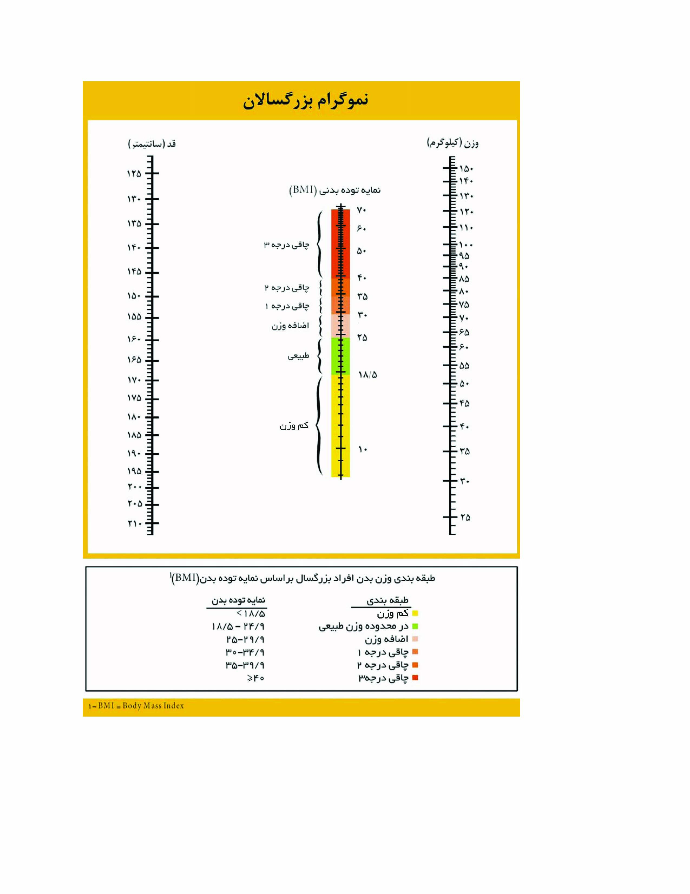

روش سنجش نمایه توده بدنی با استفاده از نوموگرام به شرح ذیل است:
نوموگرام از سه خط مدرج عمودی تشکیل شده است. خط اول از سمت راست مربوط به وزن (بر حسب کیلوگرم)، خط وسط مربوط به نمایه توده بدنی (که نشان دهنده چاقی، اضافه وزن، طبیعی و کم وزنی است) و خط سوم مربوط به قد (بر حسب سانتی‌متر)، مي‌باشد.
برای تعیین نمایه توده بدنی (BMI) در اولین مراجعه، ابتدا وزن و قد مادر را اندازه‌گیری کرده و اعداد مربوطه را روی خط وزن و قد نموگرام تعیین کرده و علامت بزنید. حال اگر دو نقطه علامت خورده وزن و قد را با یک خط کش به هم وصل کنید نقطه تقاطع این خطوط با خط وسط تعیین کننده نمایه توده بدنی (BMI) مادر است.

روش تعیین الگوی افزایش وزن مناسب
اگر محل اتصال قد به وزن، ستون نمایه توده بدنی (BMI) را در ناحیه زرد (کمتر از 5/18) قطع کند مادر کم وزن مي‌باشد؛
اگر محل اتصال قد به وزن در ناحیه سبز (9/24-5/18) باشد، مادر دارای وزن طبیعی است؛
اگر محل اتصال قد به وزن در ناحیه نارنجی (9/29-25) باشد، مادر دارای اضافه وزن بوده؛
و اگر محل اتصال قد به وزن در ناحیه قرمز (بیشتر یا مساوی 30) باشد، مادر چاق مي‌باشد.
پس از مشخص شدن نمایه توده بدنی با استفاده از جدول شماره 1، باید میزان افزایش وزن مطلوب بارداری تعیین و به مادر باردار توصیه گردد.
به طور مثال اگر نمایه توده بدنی (BMI) مادر بارداری در ناحیه قرمز (بالاتر از عدد 30) قرار گرفت بیانگر این است که مادر چاق بوده و توصیه لازم برای افزایش وزن مطلوب او درطول بارداری حدود 9-5 کیلوگرم است. مادران دارای اضافه وزن (در محدوده‌ی رنگ نارنجی) باید حداقل 7 و حداکثر 5/11 کیلوگرم افزایش وزن در طول دوران باردای داشته باشند. اگر مادری بارداری خود را با وزن طبیعی (رنگ سبز) شروع کرده است در طول دوران بارداری بایستی حداقل 5/11 و حداکثر 16 کیلوگرم افزایش وزن داشته باشد. مادران کم وزن (در محدوده نوار زرد) باید در دوران بارداری 5/12 تا 18 کیلوگرم افزایش وزن داشته باشند. بدیهی است که مادران با نمایه توده بدنی در حدبالای دامنه مربوطه، باید افزایش وزن حد پائین آن دامنه را داشته باشند و بهمین نسبت حد میانگین نمایه توده بدنی ، حد میانگین افزایش وزن توصیه می شود.

وزن پیش از بارداری
وزن پیش از بارداری مهمترین شاخص جهت تعیین نمایه توده بدنی مادر است و حداکثر می توان وزن تا سه ماه قبل از بارداری را به عنوان وزن پیش از بارداری ملاک عمل قرار داد؛ به شرط اين كه مادر در طی این سه ماهه تغییرات وزنی واضحی (بيش از حالت معمول) نداشته باشد. ملاک ثبت وزن در پیش از بارداری، ثبت آن توسط تیم سلامت و کارکنان بهداشتی است.

وزن‌گيري برای مادر‌های باردار در تک قلویی
جدول 1- میزان افزایش وزن برای مادران باردار بالاتر از 19 سال در بارداری تک قلویی بر اساس نمایه توده بدنی قبل از بارداری
رنگ ناحیه BMI | وضعیت تغذیه | BMI قبل از بارداری kg/m² | محدوده مجاز افزایش وزن (کیلوگرم) | افزایش وزن از ابتدای هفته 13 بارداری به بعد(کیلوگرم/هفته)
زرد | کم وزن | 5/18> | 18- 5/12 | 5/0
سبز | طبیعی | 9/24- 5/18 | 16- 5/11 | 4/0
نارنجی | اضافه وزن | 9/29- 25 | 5/11- 7 | 3/0
قرمز | چاق | 30$≥$ | 9-5 | 2/0

الگوی وزن‌گيري مهم است. افزایش وزن باید تدریجی باشد. این افزایش وزن به طور متوسط طی سه ماهه دوم و سوم در مادر‌ان کم وزن 5/0 کیلوگرم، مادر‌انی که وزن طبیعی دارند 4/0 کیلوگرم، و مادر‌انی که دارای اضافه وزن هستند حدود 3/0 کیلوگرم و در مادر‌ان چاق 2/0 کیلوگرم در هفته مي‌باشد.

چند نكته:
الف) افزایش وزن در سه ماهه اول بارداری در حدود 5/0 تا 2 کیلوگرم مي‌باشد.
ب) افزایش وزن مناسب جهت مادر‌ان دارای نمایه توده بدنی 35 یا بیشتر باید توسط کارشناس تغذیه تعیین شود.
ج) در زنان کوتاه قد (کمتر از 157 سانتی متر) افزایش وزن باید در محدوده حداقل میزان دامنه ارائه شده باشد. ضمنا در زنان خیلی کوتاه قد ( کمتر از 150 سانتی متر) نیز این موضوع باید رعایت شود.

میزان افزایش وزن برای مادران نوجوان زیر 19 سال
تعریف وضعیت وزن برای مادران نوجوان زیر 19 سال: برای قضاوت در باره وضعيت وزن مادر نوجوان، ابتدا نمایه توده بدنی (BMI) قبل از بارداری بر اساس جدول زد اسکور( Z-scores ) نمایه توده بدنی (BMI) مربوط به دختران (بر اساس سن برحسب ماه) استاندارد سازمان جهانی بهداشت که در جدول 2 آمده است مقایسه شده و پس از تعيين مقدار زد اسکور( Z-scores ) مربوط به BMI مادر، بر اساس جدول شماره 3 قضاوت مي‌شود.
جدول شماره2: زد اسکور (z-score) نمایه توده بدنی (BMI) برای دختران 19-12 ساله
سن |  | Z-scores (BMI in kg/m²)
ماه : سال | ماه | SD1- | میانه | SD1 | SD2
12:0 | 144 | 0/16 | 0/18 | 8/20 | 0/25
12:3 | 147 | 1/16 | 2/18 | 1/21 | 3/25
12:6 | 150 | 3/16 | 4/18 | 3/21 | 6/25
12:9 | 153 | 4/16 | 6/18 | 6/21 | 9/25
13:0 | 156 | 6/16 | 8/18 | 8/21 | 2/26
13:3 | 159 | 8/16 | 0/19 | 0/22 | 5/26
13:6 | 162 | 9/16 | 2/19 | 3/22 | 8/26
13:9 | 165 | 1/17 | 4/19 | 5/22 | 1/27
14:0 | 168 | 2/17 | 6/19 | 7/22 | 3/27
14:3 | 171 | 4/17 | 7/19 | 9/22 | 6/27
14:6 | 174 | 5/17 | 9/19 | 1/23 | 8/27
14:9 | 177 | 6/17 | 1/20 | 3/23 | 0/28
15:0 | 180 | 8/17 | 2/20 | 5/23 | 2/28
15:3 | 183 | 9/17 | 4/20 | 7/23 | 4/28
15:6 | 186 | 0/18 | 5/20 | 8/23 | 6/28
15:9 | 189 | 1/18 | 6/20 | 0/24 | 7/28
16:0 | 192 | 2/18 | 7/20 | 1/24 | 9/28
16:3 | 195 | 2/18 | 8/20 | 2/24 | 0/29
16:6 | 198 | 3/18 | 9/20 | 3/24 | 1/29
16:9 | 201 | 4/18 | 0/21 | 4/24 | 2/29
17:0 | 204 | 4/18 | 0/21 | 5/24 | 3/29
17:3 | 207 | 5/18 | 1/21 | 6/24 | 4/29
17:6 | 210 | 5/18 | 2/21 | 6/24 | 4/29
17:9 | 213 | 5/18 | 2/21 | 7/24 | 5/29
18:0 | 216 | 6/18 | 3/21 | 8/24 | 5/29
18:3 | 219 | 6/18 | 3/21 | 8/24 | 6/29
18:6 | 222 | 6/18 | 3/21 | 9/24 | 6/29
18:9 | 225 | 7/18 | 4/21 | 9/24 | 6/29
18:11 | 227 | 7/18 | 4/21 | 0/25 | 7/29
19:0 | 228 | 7/18 | 4/21 | 0/25 | 7/29

با توجه به مقادير BMI ارائه شده در جدول، می توان وضعيت زد اسکور( Z-scores ) مادر را مشخص کرد. بعنوان مثال، اولين رديف داده های اين جدول نشانگر اين است که در يک مادر 144 ماهه، اگر BMI برابر 18 باشد، در حالت ميانه (مناسب و بدون کم وزنی يا اضافه وزن) قرار دارد؛ در حاليکه اگر نمايه توده بدنی او از 16 کمتر باشد، در زد اسکور( Z-scores ) کمتر از 1- قرار دارد به عبارت دیگر کم وزن است. بديهی است که چنانچه BMI همين مادر 8/20 باشد، او در زد اسکور( Z-scores ) برابر 1 (يعنی 1SD=) قرار گرفته است که به معنی اضافه وزن می باشد.
جدول 3- میزان افزایش وزن برای دختران نوجوان در بارداری تک قلویی بر اساس نمایه توده بدنی قبل از بارداری
وضعیت تغذیه | ¹z-score | محدوده مجاز افزایش وزن (کیلوگرم) | افزایش وزن از ابتدای هفته 13 بارداری به بعد (کیلوگرم/هفته)
کم وزن | 1- > | 18- 5/12 | 5/0
طبیعی | از 1- تا 1+ > | 16- 5/11 | 4/0
اضافه وزن | از 1+ تا 2 + > | 5/11- 7 | 3/0
چاق | 2+$≥$ | 9- 5 | 2/0
نکته:
الف: بهتر است مادران باردار نوجوان حداکثر میزان دامنه وزن ارائه شده را بدست آورند.
ب: در نوجوانان بارداری که 2 سال از قاعدگی آنها می گذرد افزایش وزن باید در حد بالای میزان دامنه ارائه شده باشد.
مثال: یک دختر نوجوان 15 ساله با قد 160 سانتی‌متر و وزن 52 کیلوگرم و نمایه توده بدنی 3/20 بر اساس جدول شماره 2 در محدوه بین SD1 و SD1- قرار مي‌گيرد و مطابق جدول شماره 3 وضعیت تغذيه‌اي او طبیعی محسوب مي‌گردد.

میزان افزایش وزن برای مادر‌های باردار در دو قلویی
میزان افزایش وزن توصیه شده برای مادر‌ان بارداردو قلو (جدول 4) بر حسب وزن قبل از بارداری با نمایه توده بدنی طبیعی 25-17 کیلوگرم، برای مادر باردار دچار اضافه وزن 23-14 کیلوگرم و برای مادر باردار چاق 19-11 کیلوگرم است.
جدول 4- میزان افزایش وزن در بارداری دو قلویی بر اساس نمایه توده بدنی قبل از بارداری
رنگ ناحیه BMI | وضعیت تغذیه | BMI قبل از بارداری kg/m2 | محدوده مجاز افزایش وزن (کیلوگرم) | افزایش وزن از ابتدای هفته 13 بارداری به بعد (کیلوگرم/هفته)
زرد | *کم وزن | 5/18> | * | *
سبز | طبیعی | 9/24- 5/18 | 25- 17 | 63/0
نارنجی | اضافه وزن | 9/29- 25 | 23- 14 | 6/0
قرمز | چاق | 30$≥$ | 19- 11 | 45/0
* افزایش وزن مادران کم وزن دوقلو توسط کارشناس تغذیه تعیین شود.
نکته1: افزایش وزن توصیه شده در سه ماهه اول بارداری این گروه از مادران 5/1 تا 5/2 کیلوگرم مي‌باشد.
نکته2: در موارد سه قلویی، میزان وزن‌گيري توصیه شده برای مادر‌ان باردار در حدود 27-5/22 کیلوگرم مي‌باشد. از این میزان مادر باید تاهفته 24 حداقل 16 کیلوگرم افزایش وزن داشته باشد.

میزان وزن‌گيري مادری که در سه ماهه اول بارداری (هفته های 2 تا 12) مراجعه مي‌کند:
بهترین معیار تعیین محدوده‌ی وزن‌گيري مناسب مادران در بارداری استفاده از نمایه توده بدنی (BMI) بر پایه وزن قبل از بارداری است. اگر وزن پیش از بارداری ثبت نشده باشد و يا خود مادر با اطمينان کامل آنرا نمی داند، وزن مادر باردار در اولین مراجعه (طی 12 هفته اول بارداری) به عنوان وزن ابتدای بارداری در نظر گرفته مي‌شود به شرط این که مادر در اثر تهوع و استفراغ بارداری، کاهش وزن شدیدی نداشته باشد. سپس با استفاده از فرمول یا نوموگرام، وضعیت تغذیه مادر بر اساس نمایه توده بدنی (BMI) تعیین مي‌گردد و بر مبنای آن محدوده افزایش وزن مطلوب مشخص مي‌شود. در این حالت ابتدای بارداری از روی محور خط صفر شروع می شود.
نکته: در مادرانی که وزن قبل از بارداری مشخص نيست و مادر در اثر تهوع و استفراغ زياد، کاهش وزن شديد نيز داشته، وضعيت وزن و نحوه رسيدگی به او، توسط کارشناس تغذيه تعيين می گردد.

میزان وزن‌گيري مادری که در سه ماهه دوم بارداری (هفته های 13 تا 25 ) مراجعه مي‌کند:
در صورتی که اولین مراجعه مادر در هفته های 13تا 25 بارداری باشد و وزن قبل از بارداری و یا وزن سه ماهه اول بارداری ثبت نشده باشد، اقدامات زیر باید انجام شود:
با استفاده از جدول شماره 5 در صورتی که مادر در روند افزایش وزن مشکلی نداشته است، میزان افزایش وزن مادر در این بارداری را از وزن فعلی او کم کرده سپس نمایه توده بدنی مادر را محاسبه می کنیم. این مادران جهت کنترل بهتر وزن باید حداقل دو مرتبه دیگر و به فاصله یک ماه مراجعه نمایند. در صورت نیاز، ضروری است این مادران به کارشناس تغذیه ارجاع داده شوند.
مثال: مادری در هفته 18 بارداری مراجعه نموده است و قد وی 160 سانتی‌متر و وزن او 5/61 کیلوگرم است و وزن قبل از بارداری یا وزن سه ماهه اول بارداری او ثبت نشده است. طبق جدول شماره 5 میزان افزایش وزن مادر به خاطر بارداری 3 کیلوگرم باید باشد.
با کسر نمودن 3 کیلوگرم افزایش وزن به علت بارداری از وزن 5/61 کیلوگرم فعلی او (در هفته 18 بارداری)، وزن قبل از بارداری مادر 5/58 کیلوگرم محاسبه مي‌گردد. در این صورت نمایه توده بدنی او 85/22 بوده و در محدوده طبیعی قرار مي‌گردد.
160= قد
5/61 کیلو گرم= وزن هفته 18 بارداری
3 کیلو گرم =کل افزایش وزن مادر در طول بارداری تا کنون
5/58 کیلو گرم =3-5/61 → وزن مادر در قبل از بارداری
85/22 = (6/1 ×6/1)÷5/58 = نمایه توده بدنی (BMI)
جدول شماره 5: میزان افزایش وزن مادر در هفته های 13 تا 25 بارداری¹
هفته بارداری | 13 | 14 | 15 | 16 | 17 | 18 | 19 | 20 | 21 | 22 | 23 | 24 | 25
میزان افزایش وزن از ابتدای بارداری | 1 | 4/1 | 8/1 | 2/2 | 6/2 | 3 | 4/3 | 8/3 | 2/4 | 6/4 | 5 | 4/5 | 8/5

میزان وزن‌گيري مادری که در سه ماهه سوم بارداری (هفته های 26 تا 40) مراجعه مي‌کند:
مادر بارداری که اولین مراجعه او در سه ماهه سوم بارداری بوده و وزن قبل از بارداری، یا وزن سه ماهه اول بارداری وی ثبت نشده باشد، باید برای میزان افزایش وزن مناسب به کارشناس تغذیه ارجاع داده شود.

نحوه ترسيم نمودار وزن‌گيري دوران بارداری
پس از مشخص شدن محدوده وزن‌گيري بر اساس نمایه توده بدنی (BMI) لازم است در هر ملاقات معمول بارداري، طبق برنامه کشوری مراقبت‌های ادغام یافته سلامت مادران، نمودار وزن‌گيري ترسيم شود. نمودار وزن‌گيري به منظور بررسی روند وزن‌گيري مادر باردار و شناسایی مادران با میزان وزن‌گيري ناکافی و یا اضافی، برای انجام مداخلات بعدی به کار مي‌رود. برای اندازه‌گیری وزن لازم است مادر باردار با لباس سبک و بدون کفش توزین شود. شرایط اندازه گیری از نظر زمان، مکان، ترازو، لباس مادر و فردی که اندازه گیری را انجام می دهد باید تا حد امکان در تمام مراحل یکسان باشد.

مشخصات و نحوه رسم نمودار و ثبت وزن‌گيري به شرح زیر است:
نمودار وزن‌گيري از خطوط عمودی و افقی تشکیل شده است. خطوط افقی نشان دهنده هفته‌های بارداری و هر خانه جدول در محور افقی، بیانگر یک هفته مي‌باشد. خطوط عمودی نشان دهنده میزان وزن‌گيري بر حسب کیلوگرم بوده و هر خانه جدول در محور عمودی بیانگر 5/0 کیلوگرم مي‌باشد. روی خط افقی مبنا، عدد صفر به معنای مبدأ شروع بارداری است. خطوط بالاتر از محور افقی مبنا با اعداد مثبت، میزان وزن‌گيري یا افزایش وزن را نشان مي‌دهد و خطوط پایین تر از محور افقی مبنا با اعداد منفی، میزان کاهش وزن احتمالی² را در هفته‌های اول بارداری مشخص مي‌کند. در وسط جدول، خطوط مایلی رسم شده است که فاصله بین آنها محدوده‌ی وزن‌گيري مناسب مادر را بر اساس نمایه توده بدنی او مشخص مي‌کند.

برای بارداری تک قلویی نمودار مربوط به مادر کم وزن، طبیعی، اضافه وزن و چاق وجود دارد و برای بارداری دو قلویی، نمودار مربوط به مادر با نمایه توده بدنی طبیعی، اضاف وزن و چاق وجوددارد.

در نمودار مادران تک قلویی:
در مادر باردار تک قلو کم وزن با نمایه توده بدنی (BMI) کمتر از 5/18: مقادیر وزن گیری مناسب در حد فاصل خط وزن گیری 5/12 کیلوگرم تا خط 18 کیلوگرم قرار دارد.
در مادر باردار تک قلو با نمایه توده بدنی (BMI) در محدوده طبیعی (9/24- 5/18): مقادیر وزن گیری مناسب در حد فاصل خط وزن گیری 5/11 کیلوگرم تا خط16 کیلوگرم قرار دارد.
در مادر باردار تک قلو اضافه وزن با نمایه توده بدنی (BMI) 9/29- 25: مقادیر وزن گیری مناسب در حد فاصل خط وزن گیری7 کیلوگرم تا خط 5/11 کیلوگرم قرار دارد.
در مادر باردار تک قلو چاق با نمایه توده بدنی (BMI) مساوی و بالاتر از 30: مقادیر وزن گیری مناسب در حد فاصل خط وزن گیری5 کیلوگرم تا خط 9 کیلوگرم قرار دارد.
در نمودار مادران دو قلویی:
در مادر باردار دو قلو با نمایه توده بدنی (BMI) در محدوده طبیعی (9/24- 5/18): مقادیر وزن گیری مناسب در حد فاصل خط وزن گیری 17 کیلوگرم تا خط 25 کیلوگرم قرار دارد.
در مادر باردار دو قلو اضافه وزن با نمایه توده بدنی (BMI) 9/29- 25: مقادیر وزن گیری مناسب در حد فاصل خط وزن گیری14 کیلوگرم تا خط 23 کیلوگرم قرار دارد.
در مادر باردار دو قلو چاق با نمایه توده بدنی (BMI) مساوی و بالاتر از 30: مقادیر وزن گیری مناسب در حد فاصل خط وزن گیری11 کیلوگرم تا خط 19 کیلوگرم قرار دارد.
توجه: برای تک قلویی و دو قلویی از نمودارهای مربوطه استفاده شود.
ضروری است ضمن تکمیل جدول ثبت میزان وزن‌گيري، روند وزن‌گيري بر روی نمودار وزن‌گيري دوران بارداری موجود در فرم مراقبت بارداري مادر و نیز دفترچه مراقبت مادران ثبت و در هر ملاقات معمول دوران بارداري ترسیم شود.
نکته: در صورتی که مادر، دو قلو تشخیص داده شود باید از نمودار وزن گیری دو قلویی استفاده شود.
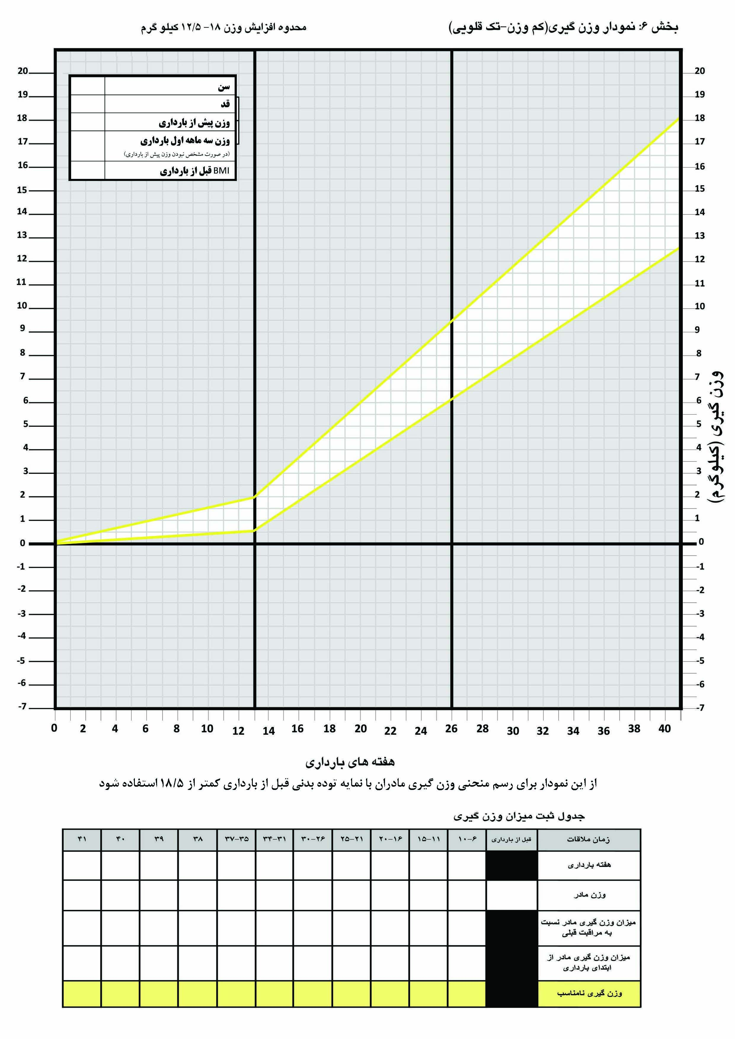

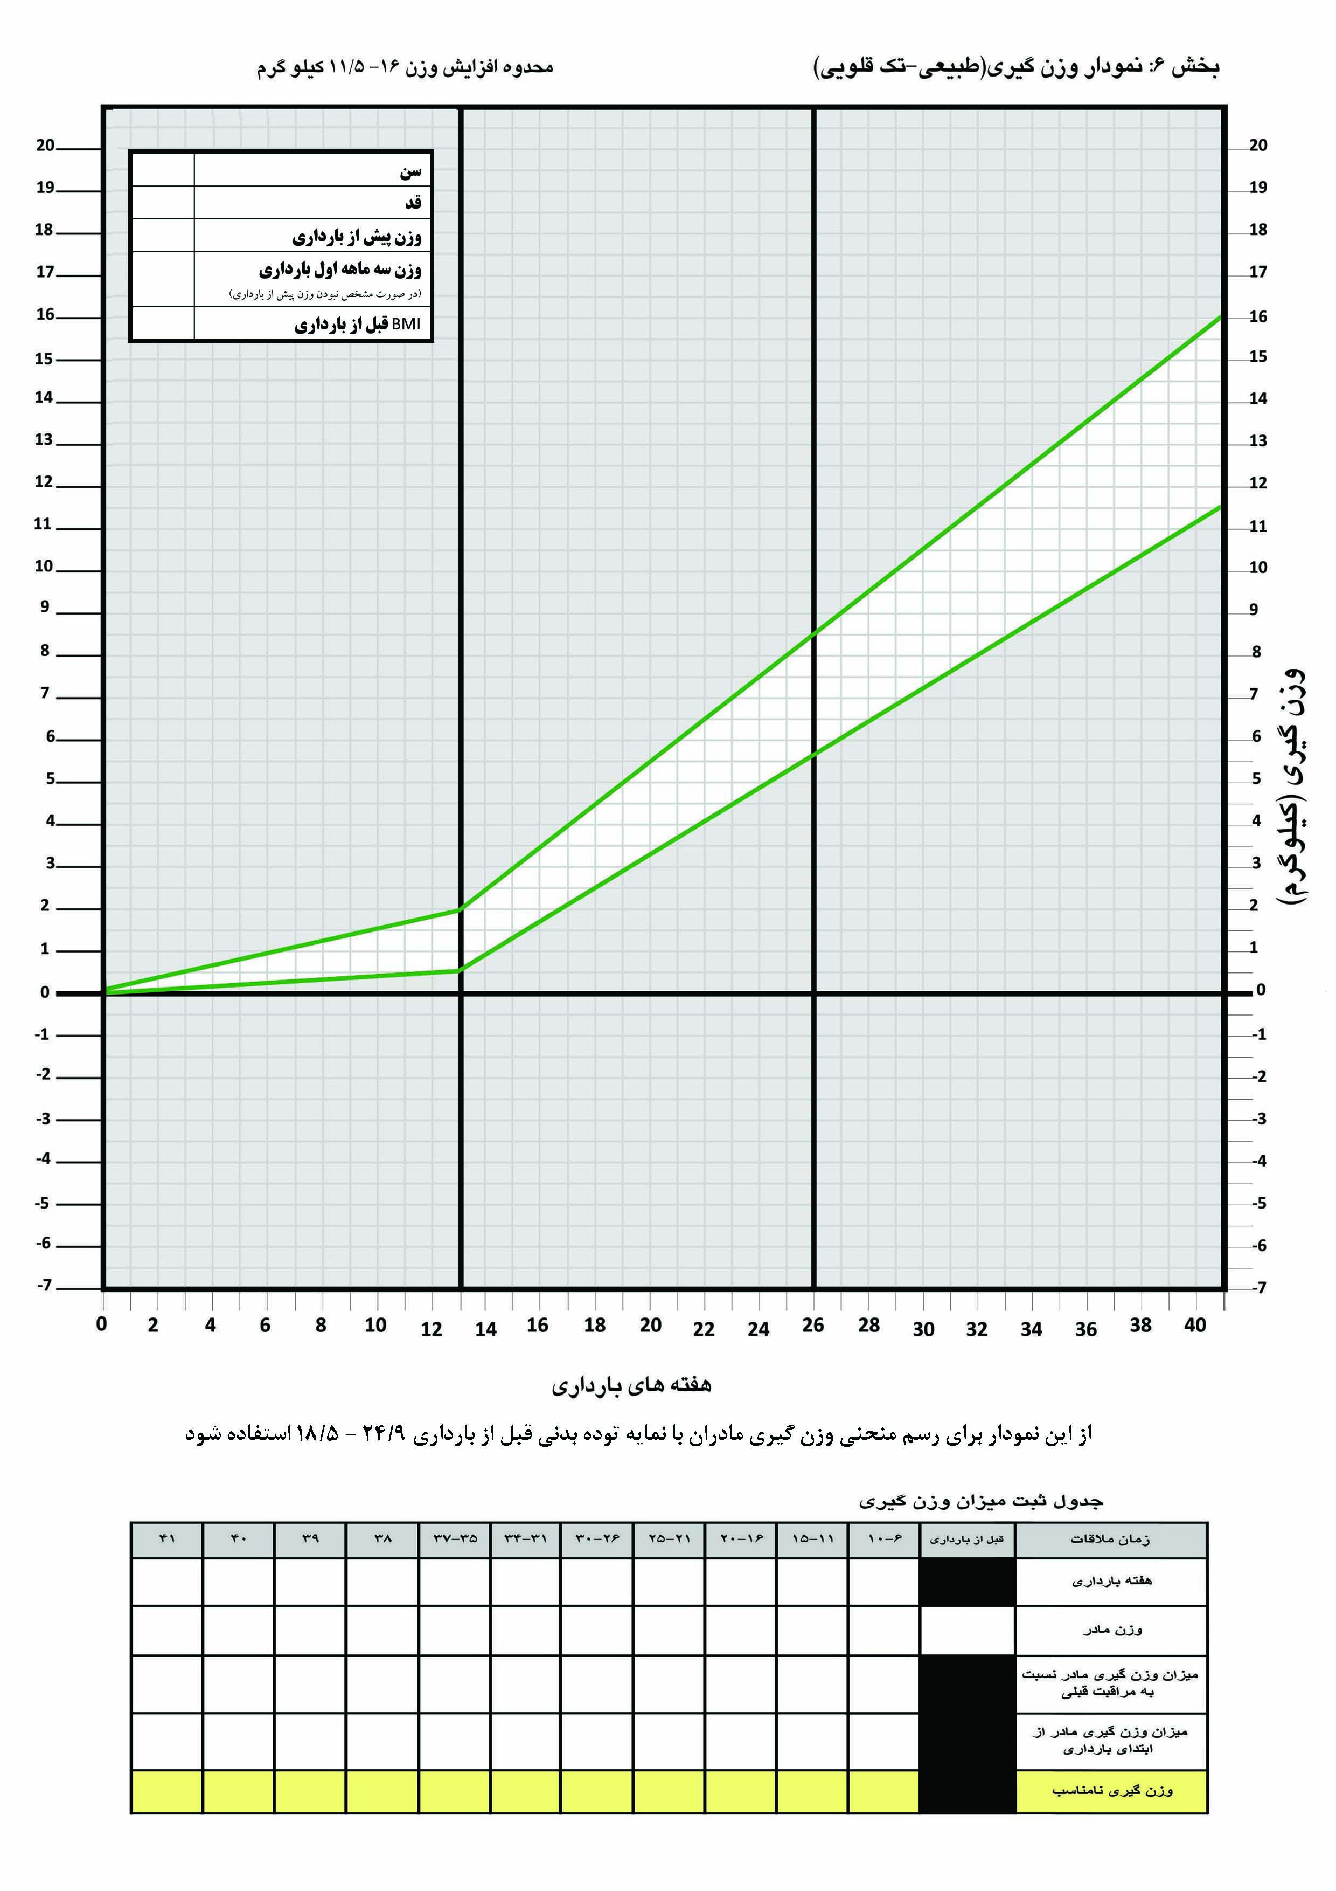
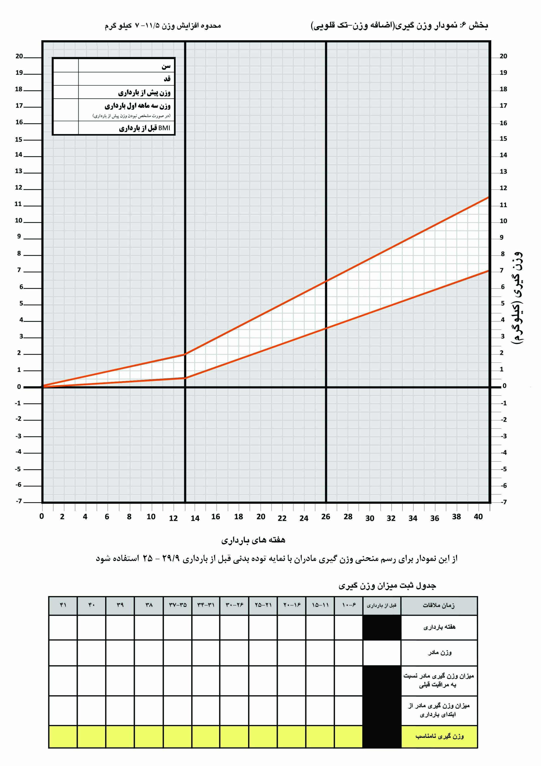
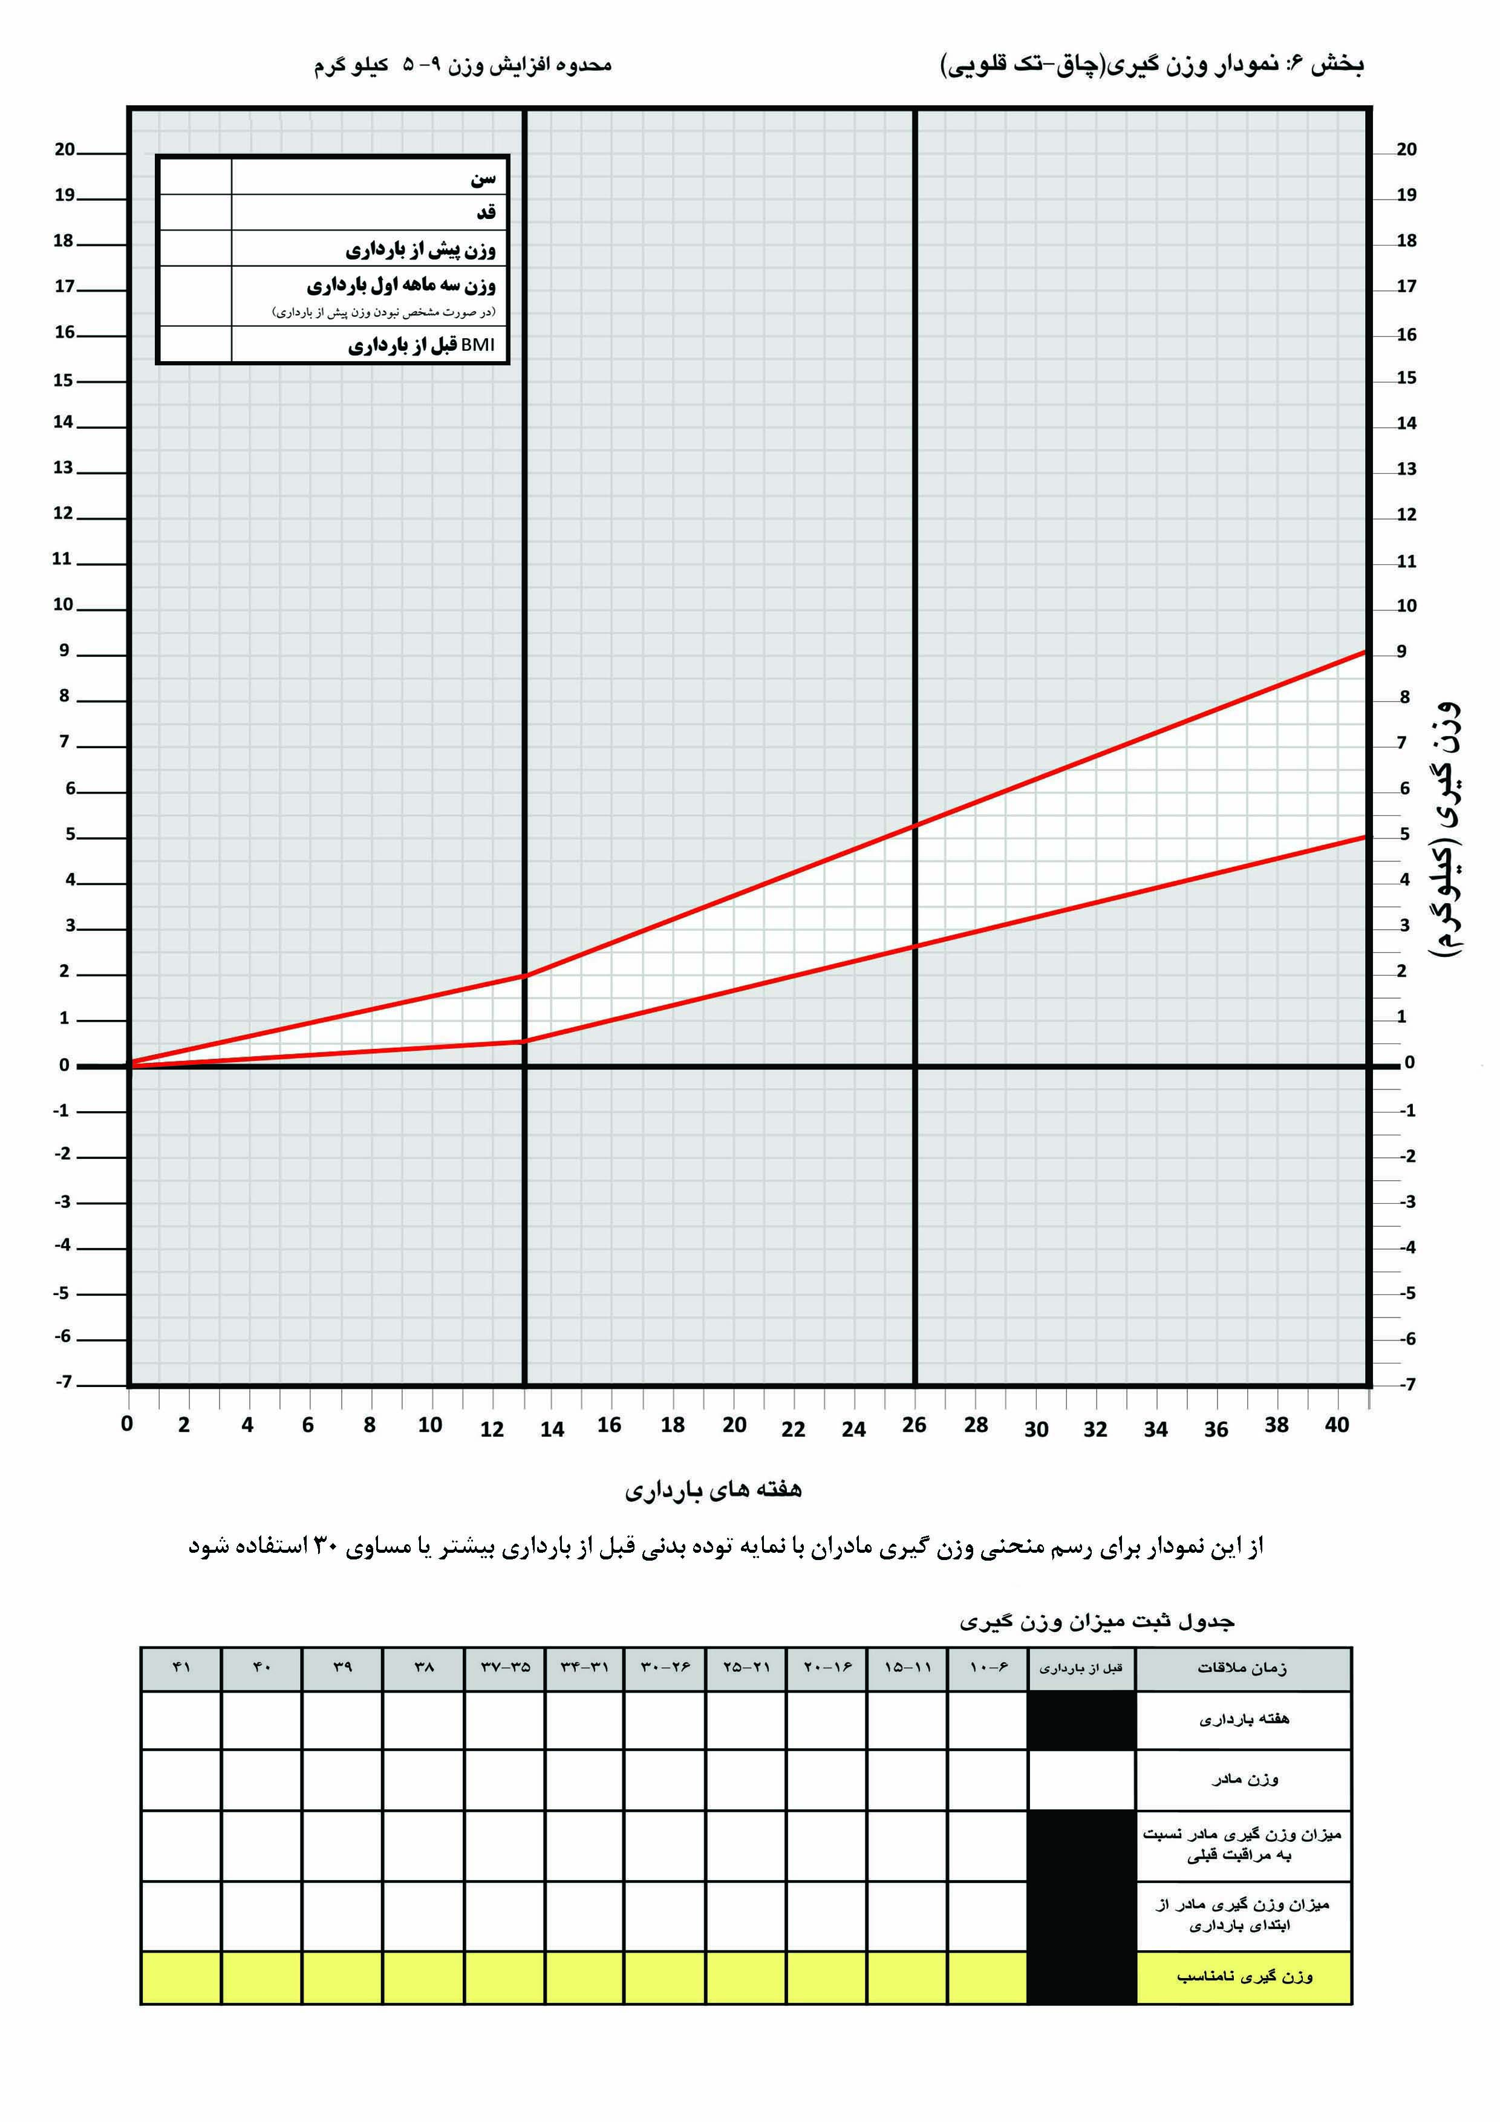
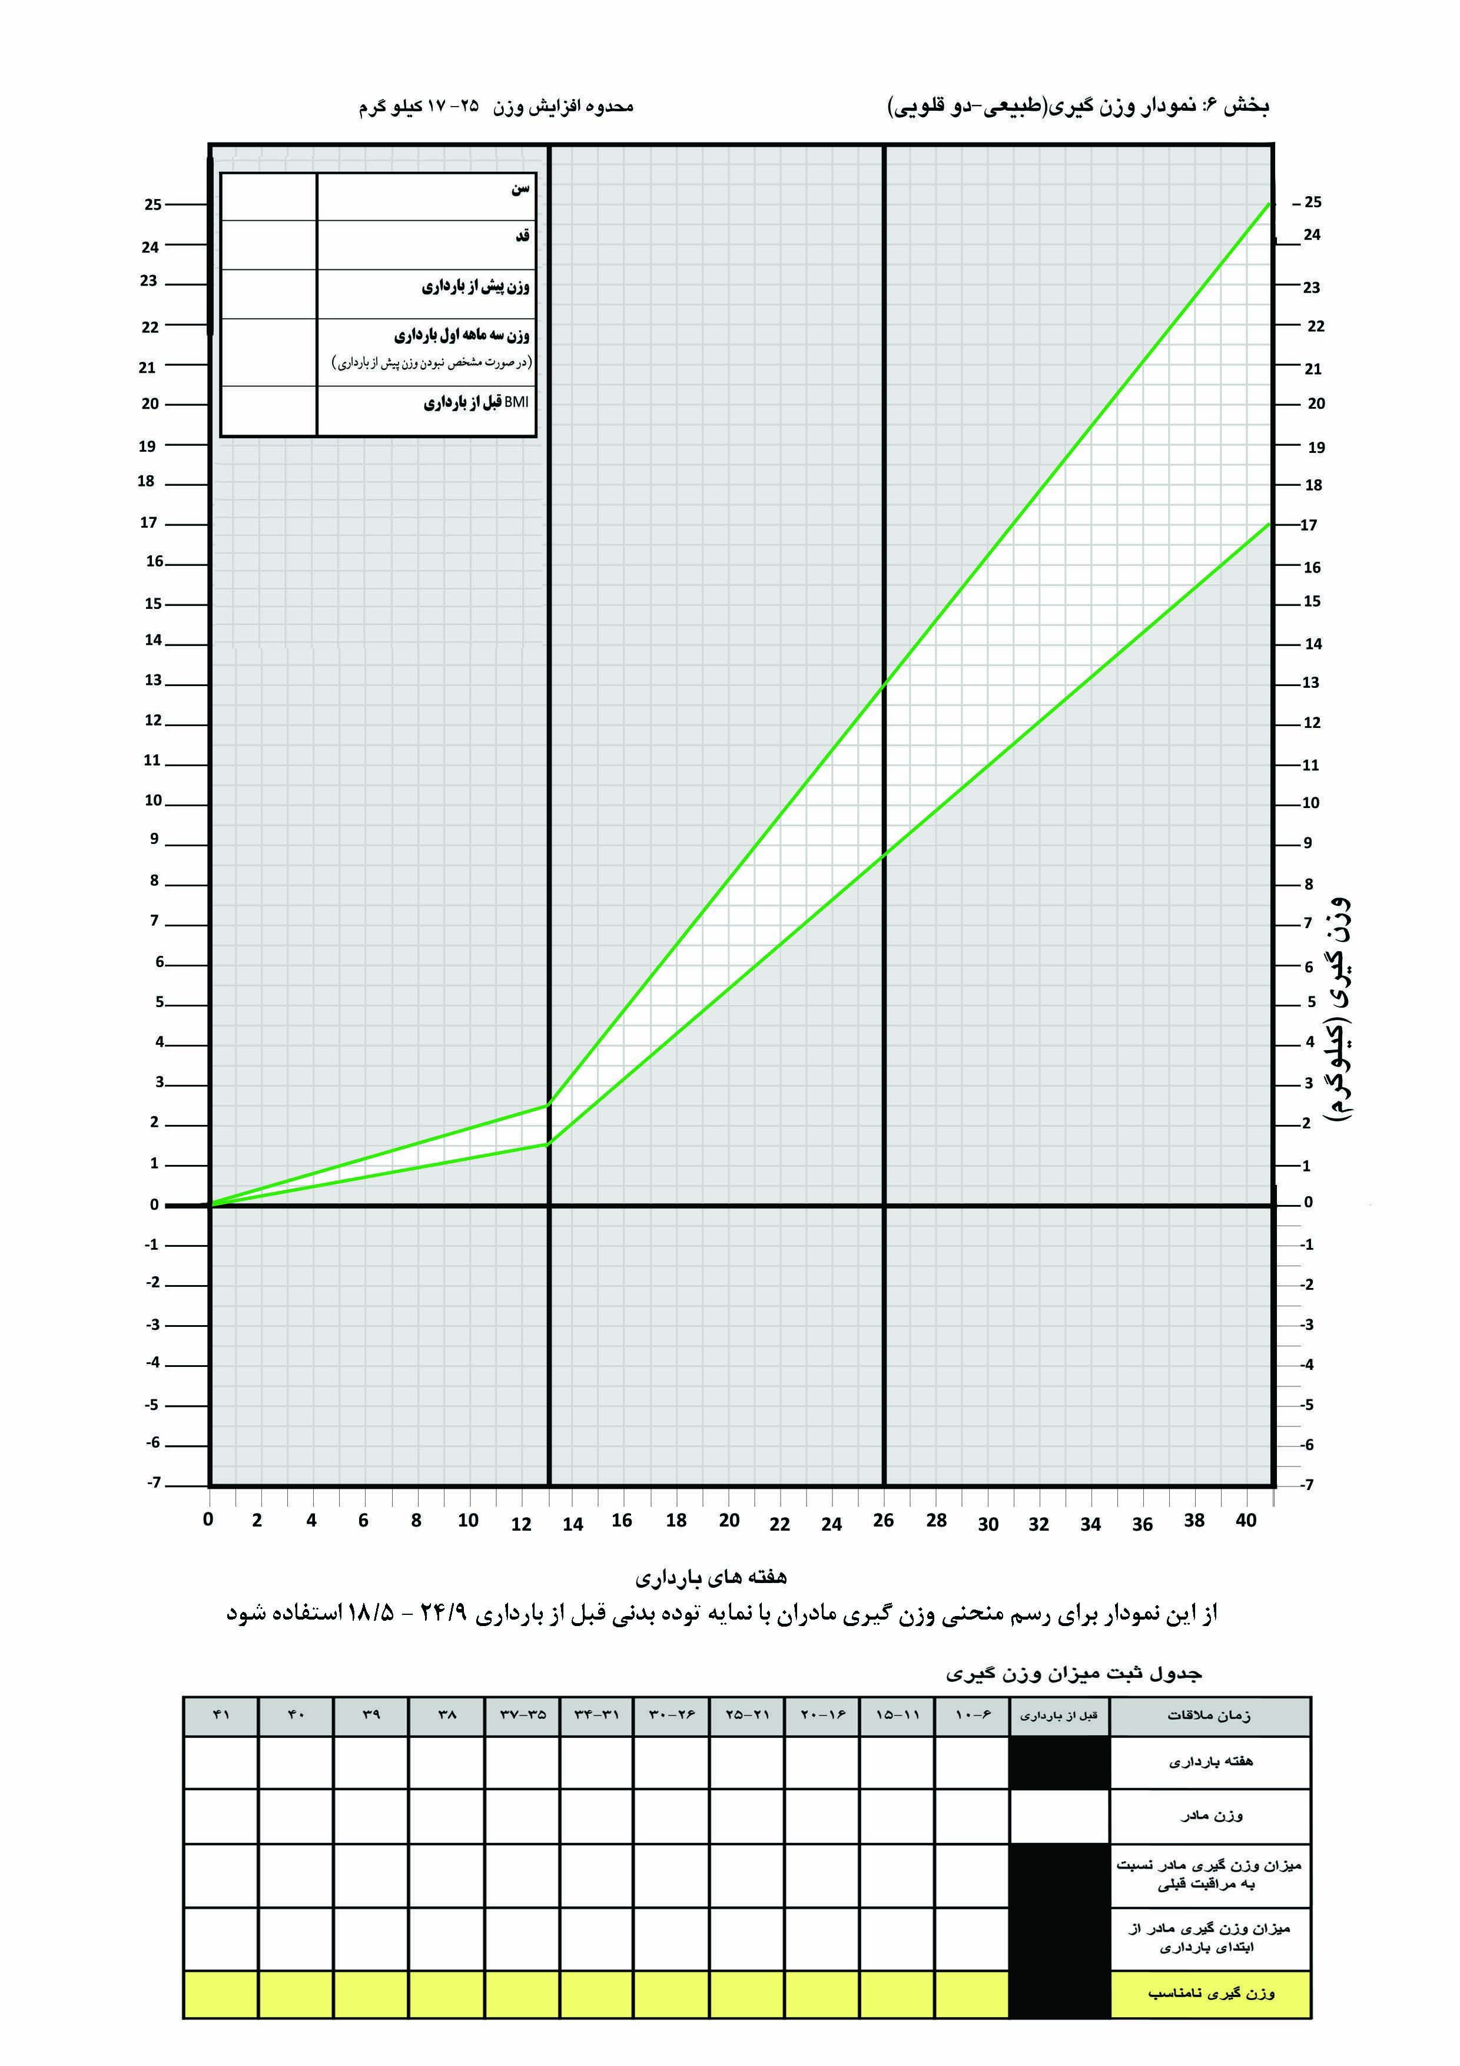
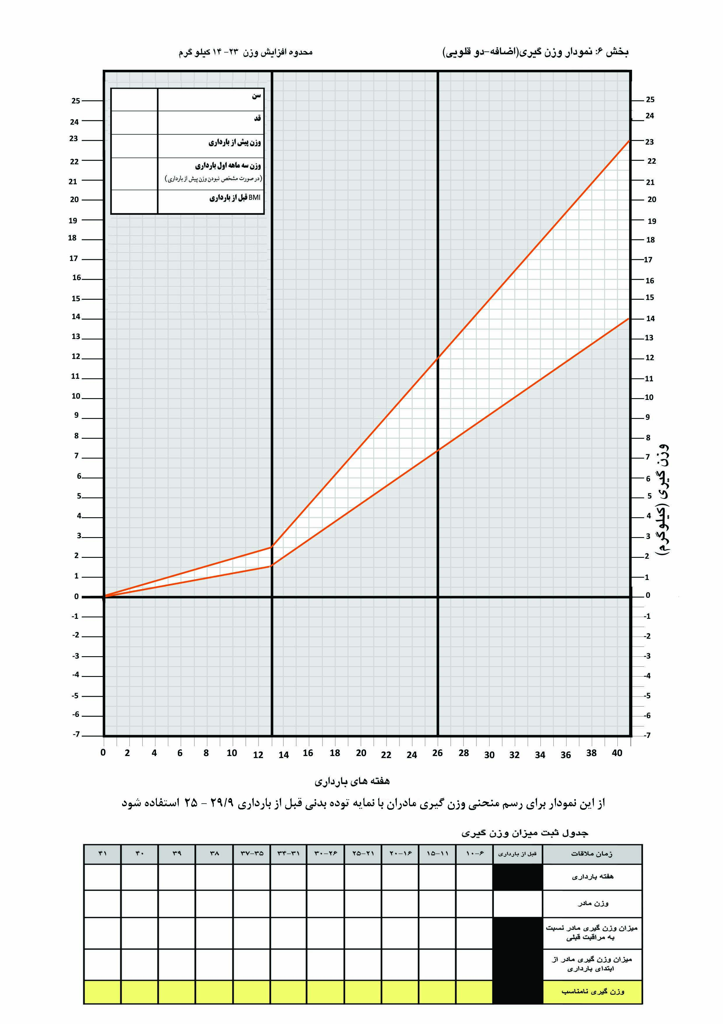
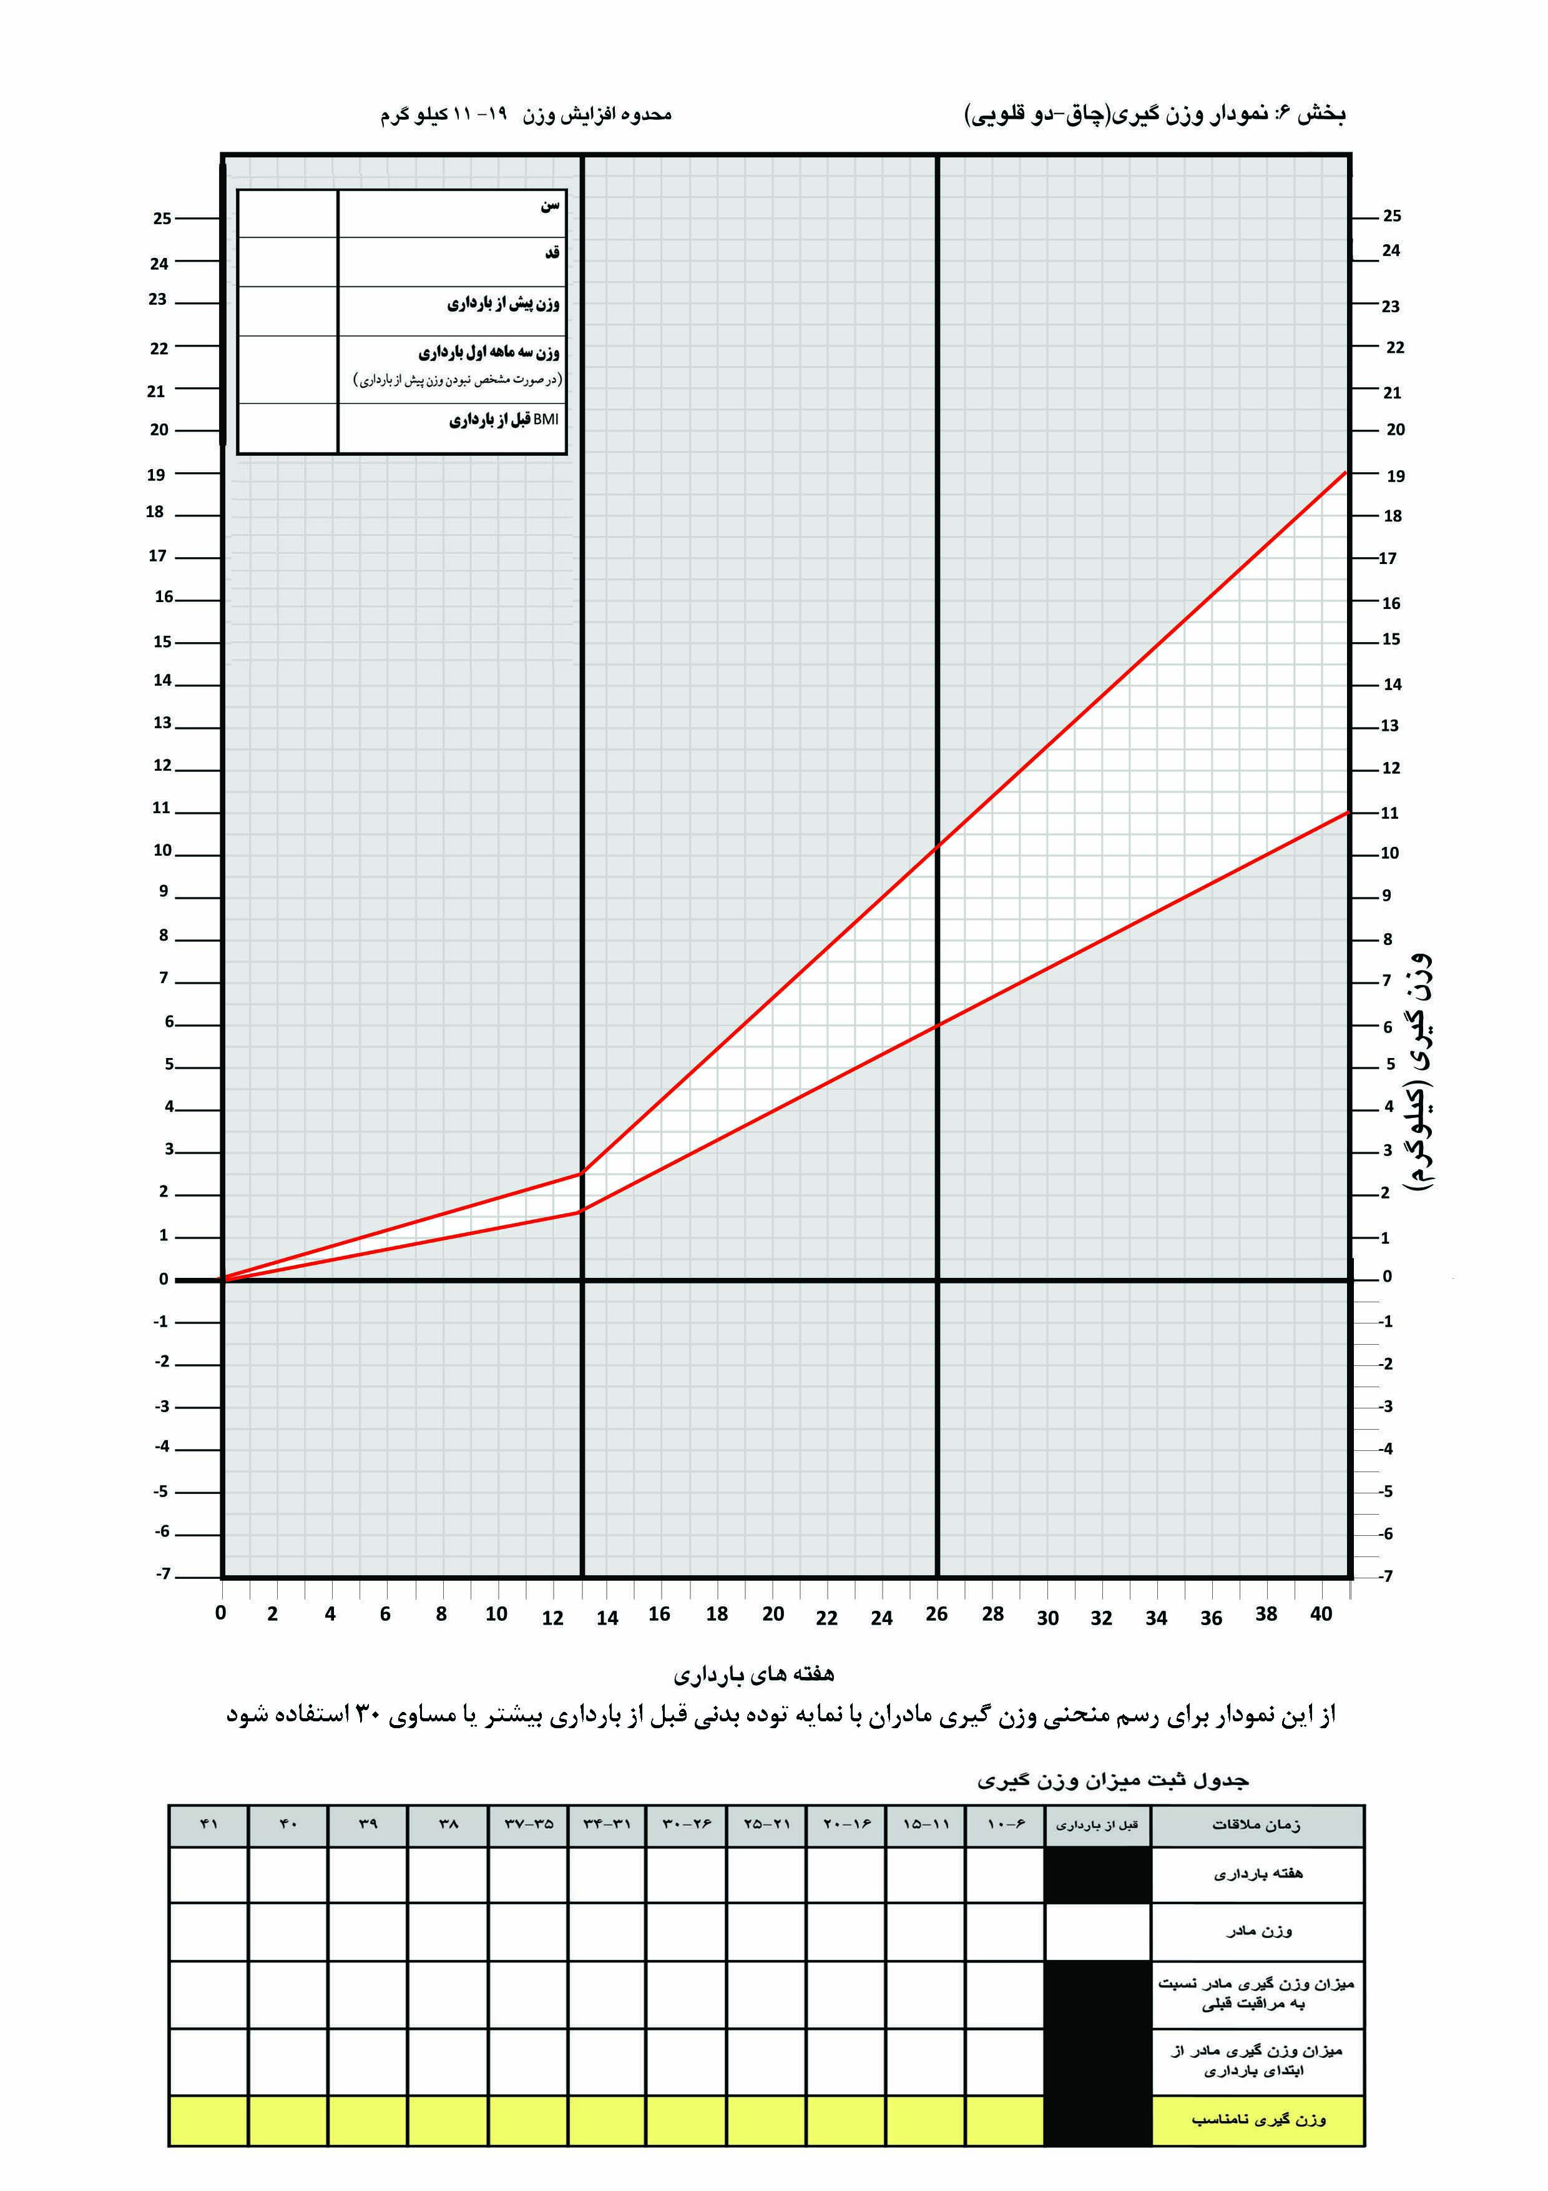

جدول ثبت میزان وزن‌گيري
در قسمت پایین نمودار وزن‌گيري، جدولی رسم شده است که شامل اجزای زیر است:
زمان ملاقات: زمانی است که مادر جهت مراقبت‌های بارداری مراجعه مي‌كند که بصورت قبل از بارداری، هفته 10-6، هفته 15-11، هفته 20-16، هفته 25-21، هفته 30-26، هفته 34-31، هفته 37-35، هفته 38، هفته 39، هفته 40 و هفته 41 مي‌باشد.
هفته بارداری: منظور سن دقیق بارداری بر حسب هفته در زمان مراجعه مادر است. به طور مثال در صورت مراجعه در هفته 18 بارداری، باید در خانه مربوط به محدوده‌ی 20-16 عدد 18 ثبت گردد.
وزن مادر: وزن مادر در زمان مراجعه در هفته مربوطه نوشته شود. مثلاً در هفته 18 بارداری وزن او 5/61 کیلوگرم بوده، لذا در جدول مربوطه عدد 5/61 ثبت می شود.
میزان وزن‌گيري نسبت به مراقبت قبلی: در هر ملاقات تفاوت بین وزن مادر در مراقبت فعلی با وزن وی در مراقبت قبلی محاسبه و نوشته شود. مثلاً مادری که وزن او در مراقبت قبلی 59 کیلوگرم بوده و وزن فعلی او به 5/61 کیلوگرم افزایش یافته است. در خانه مربوطه عدد 5/2 نوشته می شود.
میزان وزن‌گيري مادر از ابتدای بارداری: در هر ملاقات میزان افزایش وزن با توجه به وزن قبل از بارداری (در صورت نبودن وزن قبل از بارداری اولین وزن در سه ماهه اول قابل قبول است) نوشته شود. مثلاً مادری که وزن قبل از بارداری او 58 کیلوگرم بوده و در هفته 18 بارداری وزن او به 5/61 کیلوگرم افزایش یافته است. در خانه مربوطه عدد 5/3 نوشته می شود.
وزن‌گيري نامناسب: در صورتی که مادر وزن‌گيري نامناسب داشته باشد، باید در جدول مربوطه علامت زده شود و بر اساس دستورعمل مراقبت‌های ادغام یافته سلامت مادران (ت – 13) پیگیری شود.
جدول ثبت میزان وزن‌گيري
زمان ملاقات | قبل از بارداری | 10-6 | 15-11 | 20-16 | 25-21 | 30-26 | 34-31 | 37-35 | 38 | 39 | 40 | 41
هفته بارداری |  | 10 |  | 18
وزن مادر | 58 | 59 |  | 5/61
میزان وزن‌گيري نسبت به مراقبت قبلی |  | 1 |  | 5/2
میزان وزن‌گيري مادر از ابتدای بارداری |  | 1 |  | 5/3
وزن‌گيري نامناسب
برای ترسیم نمودار وزن‌گيري مادر به شرح زیر اقدام کنید:
1- در صورتی که وزن قبل از بارداری مادر مشخص است (معیار، ثبت وزن در پرونده است):
اگر وزن قبل از بارداری مادر (حداکثر 3 ماه قبل از بارداری) مشخص باشد، آن را دقیقا روی عدد صفر در نمودار وزن‌گيري ثبت و علامت (ضربدر) بگذارید. این ضربدر به این معنا است که وزن‌گيري در شروع بارداری صفر است. طی هر نوبت ملاقات با مادر باردار پس از توزین او و مقایسه وزن جدید با وزن قبلی، مقدار افزایش وزن را محاسبه و در جدول ثبت وزن بنویسید. پس از تعیین مقدار افزایش وزن روی محور عمودی مبنا در نمودار وزن‌گيري، وزن مادر در زمان مراجعه را در کنار آن ثبت کنید. سپس محل تلاقی خط وزن‌گيري و خط هفته بارداری مربوطه را پیدا کنید و علامت (ضربدر) بگذارید. در هر نوبت مراجعه به همین ترتیب تا پایان ملاقات‌های بارداری عمل کرده و در هر ملاقات، نقاطی که با ضربدر مشخص شده است را به هم وصل کنید.
نکته: در صورتی که میزان وزن‌گيري مادر بصورت عدد اعشاری باشد، در نمودار آن را به سمت عدد بیشتر گردکنید؛ اما هنگام ثبت وزن در جدول، همان وزن واقعی مادر ثبت شود. مثلاً 800/3 کیلوگرم وزن‌گيري را 4 کیلوگرم در نظر بگیرید و یا 300/3 کیلوگرم وزن‌گيري را 5/3 کیلوگرم در نظر بگیرید.
مثال: در مادری 25 ساله با قد 160 سانتی‌متر وزن قبل از بارداری 58 کیلوگرم ثبت شده است. وزن این مادر در هفته 9 بارداری 59 کیلوگرم، در هفته 13 بارداری 5/59، در هفته 18 بارداری 5/61 کیلوگرم و در هفته 31 بارداری به 8/66 کیلوگرم رسیده است.
با توجه به اين كه قد مادر 160 سانتی‌متر و وزن پیش از بارداری او 58 کیلوگرم بوده است، نمایه توده بدنی او 5/22 می باشد. در این صورت از جدول وزن‌گيري طبیعی برای محاسبه میزان افزایش وزن مطلوب استفاده مي شود، در نمودار طبیعی کنار عدد صفر محور وزن‌گيري عدد 58 نوشته مي‌شود. تا هفته 9 بارداری، وزن مادر به 59 کیلوگرم رسیده است یعنی به میزان 1 کیلوگرم از ابتدای بارداری به وزن مادر افزوده شده است و بنابراین در کنار عدد 1 در محور هفته وزن‌گيري عدد 59 نوشته شده و در محل تلاقی علامت ضربدر گذاشته مي‌شود. در هفته 13 بارداری، وزن مادر به 5/59 کیلوگرم رسیده است یعنی به میزان 5/1 کیلوگرم از ابتدای بارداری به وزن مادر افزوده شده است و بنابراین در کنار عدد 5/1 محور هفته وزن‌گيري عدد 5/59 نوشته شده و در محل تلاقی علامت ضربدر گذاشته مي‌شود. در هفته 18 بارداری، وزن مادر به 5/61 کیلوگرم رسیده است یعنی به میزان 5/3 کیلوگرم از ابتدای بارداری به وزن مادر افزوده شده است و بنابراین در کنار عدد 5/3 محور هفته وزن‌گيري عدد 5/61 نوشته شده و در محل تلاقی علامت ضربدر گذاشته مي‌شود. در هفته 31 بارداری، وزن مادر به 8/66 کیلوگرم رسیده است یعنی به 8/8 کیلوگرم از ابتدای بارداری به وزن مادر افزوده شده است که با گرد کردن 9 کیلو گرم در نظر گرفته می شود و بنابراین در کنار عدد 9 محور هفته وزن‌گيري عدد 8/66 نوشته مي‌شود (عدد 8/66 گرد شده و 67 کیلو در نظر گرفته مي‌شود) و در محل تلاقی علامت ضربدر گذاشته مي‌شود. نقاط حاصل از چهار ضربدر به دست آمده را در هر نوبت مراجعه به هم وصل مي‌کنیم. جدول وزن‌گيري و نمودار وزن‌گيري به شکل زیر رسم خواهد شد:
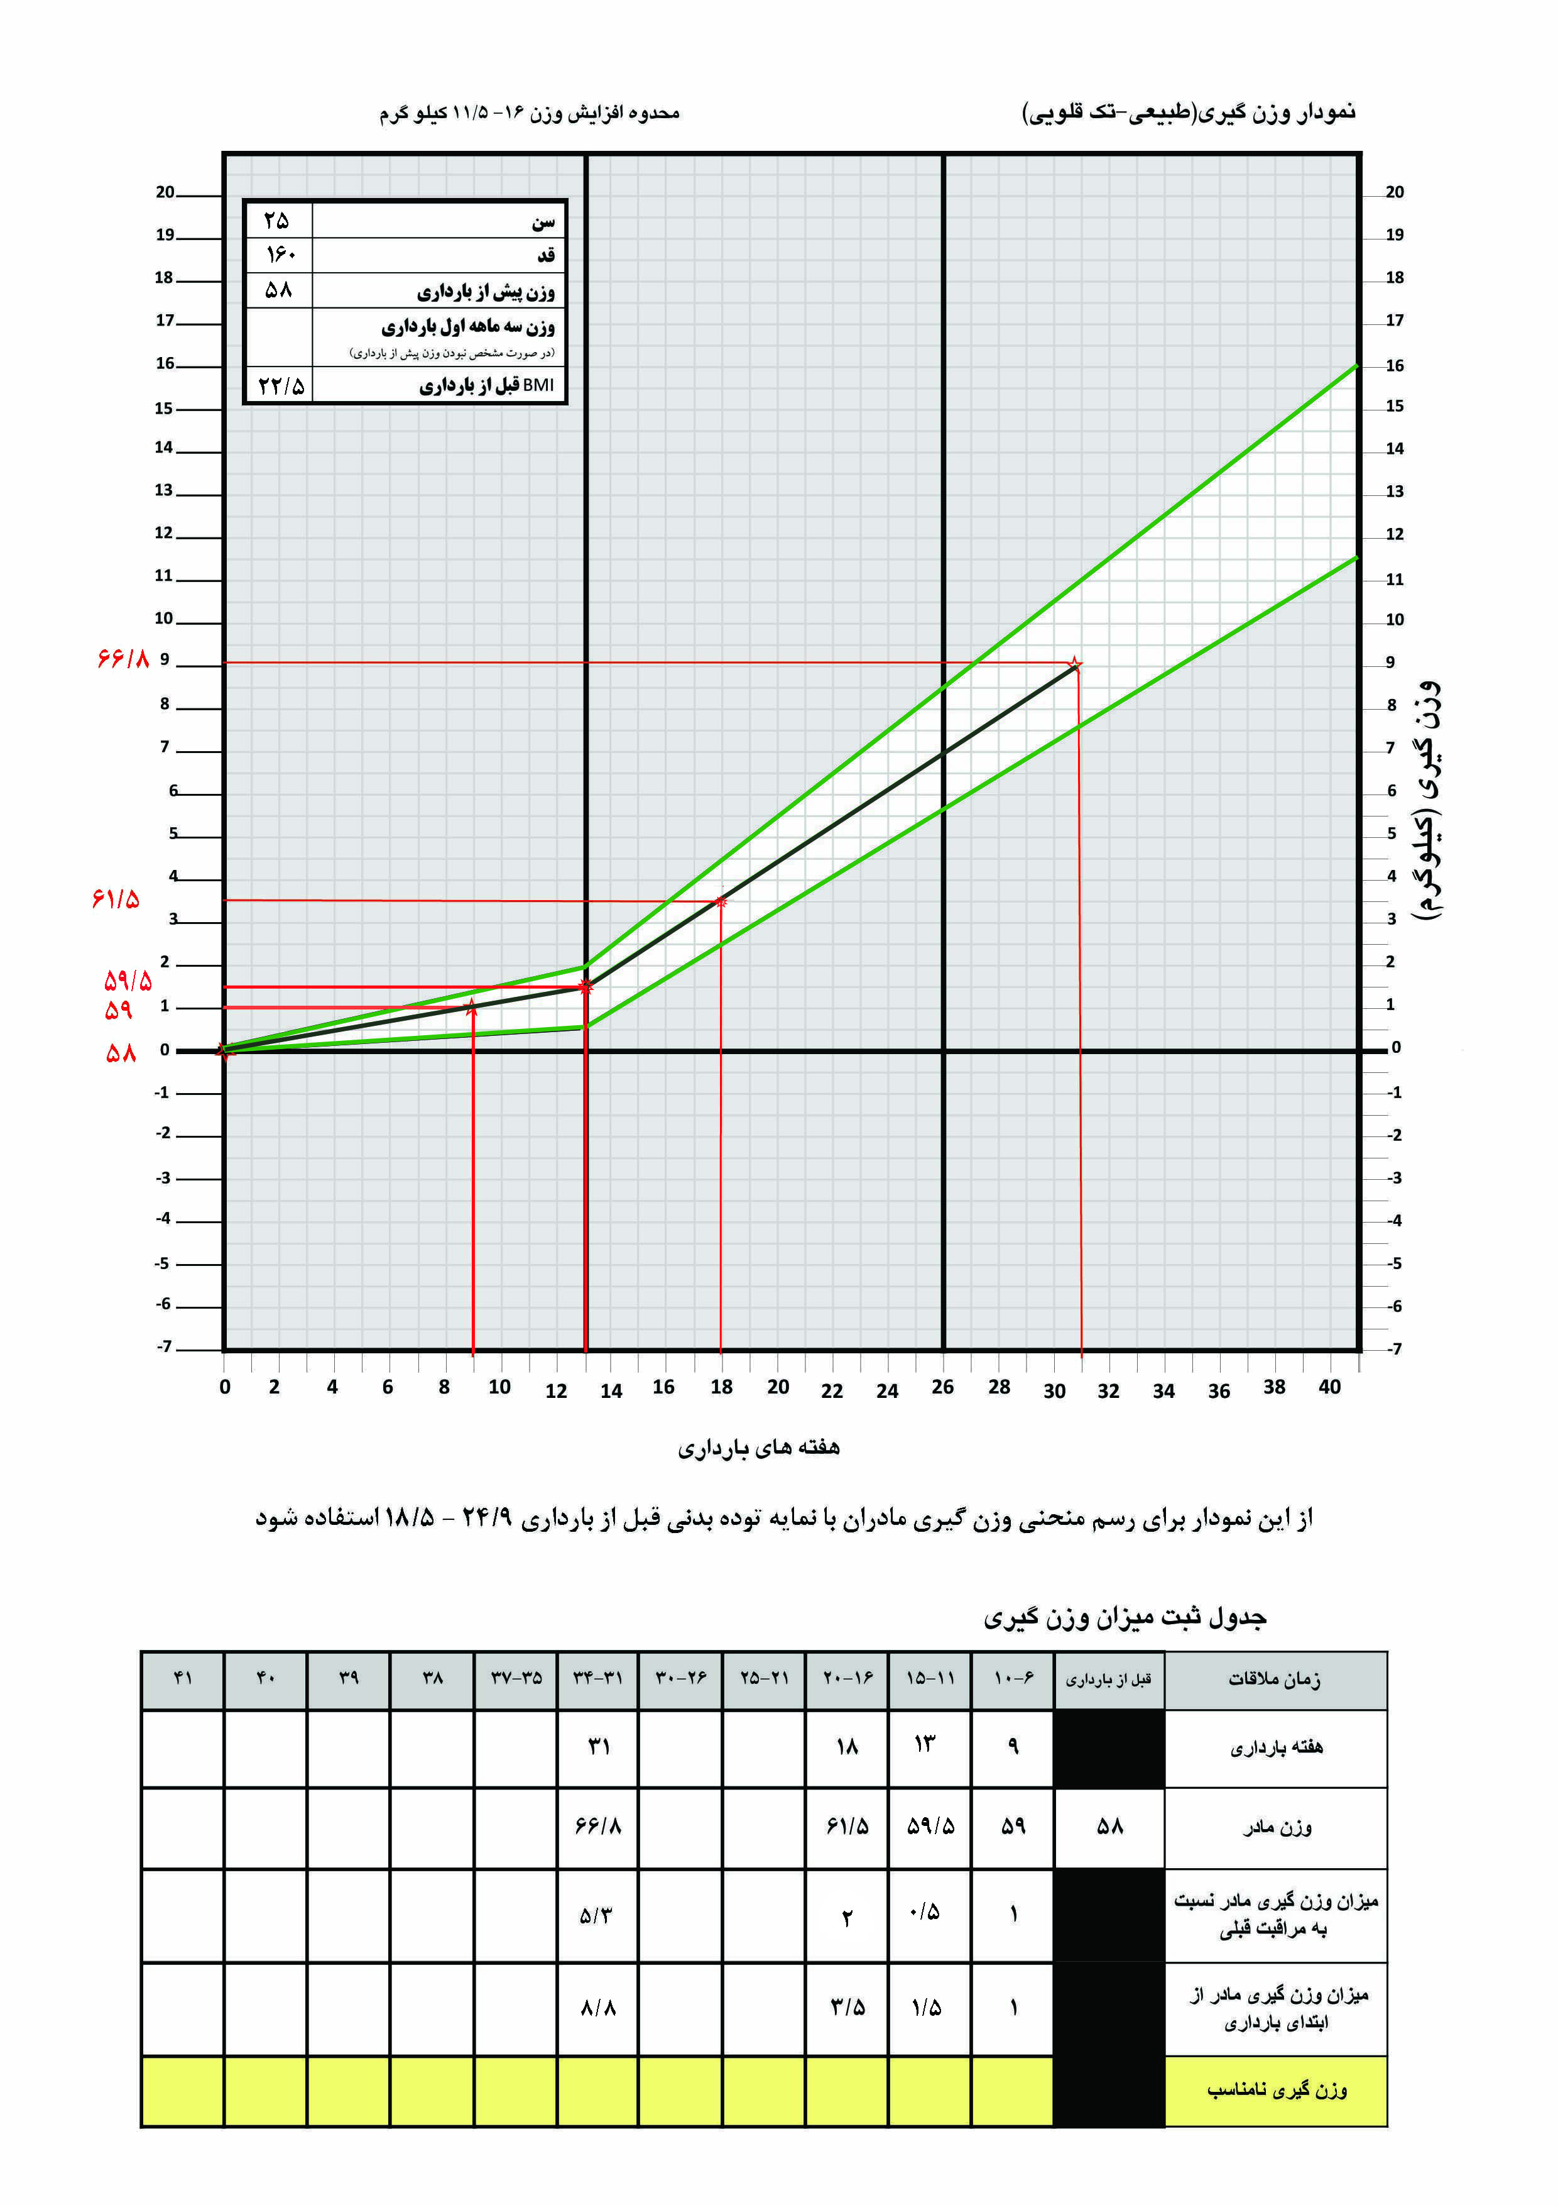

2- در صورتی که وزن مادر در قبل از بارداری مشخص نیست اما وزن در سه ماهه اول بارداری مشخص است:
در این مورد مطابق صفحه 11 [میزان وزن‌گيري مادری که در سه ماهه اول بارداری (هفته های 2 تا 12) مراجعه مي‌كند] رفتار مي‌شود. نحوه ترسیم نمودار این گونه مادران شبیه مورد 1 (وزن قبل از بارداری مادر مشخص است) است. در این حالت ابتدای بارداری را از روی محورخط صفر شروع مي‌کنیم.
3- در صورتی که اولین مراجعه مادر در هفته های 13 تا 25 بارداری باشد و وزن قبل از بارداری و یا وزن سه ماهه اول بارداری ثبت نشده باشد، مطابق جدول شماره 5 (میزان وزن‌گيري مادری که در هفته های 13 تا 25 بارداری مراجعه مي‌كند)، رفتار مي‌شود.
مثال: مادری 25 ساله در هفته 18 بارداری مراجعه نموده است و قد مادر 160 سانتی‌متر و وزن او 5/61 کیلوگرم است و وزن قبل از بارداری یا وزن سه ماهه اول بارداری او ثبت نشده است. در هفته 23 بارداری وزن او به 64، و در هفته 31 بارداری وزن او به 300/67 کیلوگرم رسیده است.
مطابق جدول شماره 5، فرض می شود که طی 18 هفته 3 کيلوگرم به وزن او افزده شده و لذا وزن قبل بارداری او 5/58 و نمايه توده بدنی او نيز در قبل بارداری 85/22 بوده است؛ به اين ترتيب، برای اين مادر، از جدول وزن گيری طبيعی استفاده می کنيم. در نمودار وزن گیری طبیعی در محور افقی هفته 18 بارداری را مشخص کرده و از آن نقطه، خطی بطور عمودی رسم می کنيم. از طرف ديگر، در محور افقی نيز وزن 5/58 را کنار محور صفر نوشته و وزن 5/61 (يعنی سه کيلوگرم بالاتر از نقطه صفر) را مشخص کرده و از آن نقطه، خطی بطور افقی رسم می شود. حال محل تلاقی اين خط افقی با خط عمودی مربوطه را خواهيم داشت. از آنجا که در هفته 23 بارداری وزن مادر به 64 کيلوگرم رسيده است، نسبت به خط صفر (5/58 کيلوگرم) به اندازه 5/5 کيلوگرم نسبت به مراجعه قبلی هم 5/2 کيلو افزايش وزن داشته است. اگر در هفته 23 بارداری، مادر 64 کیلوگرم وزن داشته باشد، از محل تلاقی 2 خط عمودی که مربوط به وزن است و خط افقی که مربوط به هفته بارداری است، نقطه افزایش وزن بدست می آید. به همین ترتیب، از اتصال خط افقی مربوط به هفته 31 بارداری و خط عمودی مربوط به وزن مادر یعنی 3/67 کیلوگرم، نقطه ای بدست می آید. از اتصال نقاط افزایش وزن در هفته های 18، 23 و 31 نمودار وزن گیری مادر بدست می آید. این نمودار نشان می دهد که مادر تا هفته 31 بارداری 9 کیلو گرم افزایش وزن داشته است.
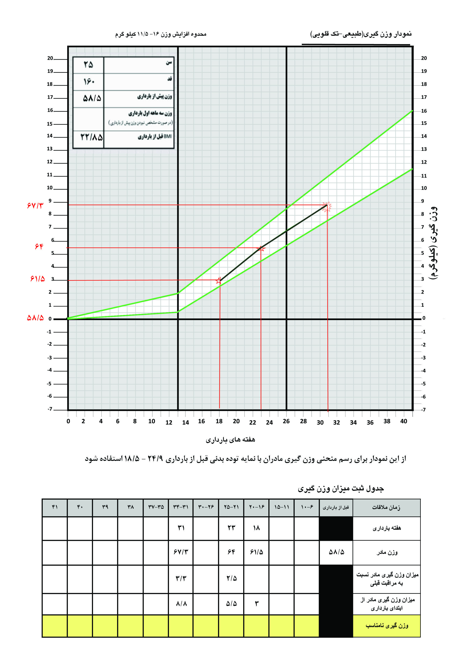

معیارهای وزن‌گيري نامناسب در مادر‌ان باردار
بهترین معیار برای قضاوت در مورد وزن‌گيري مناسب در طی بارداری استفاده از جدول و نمودار وزن‌گيري مادران باردار مي‌باشد. به هر دلیل که وزن‌گيري مادر باردار (در هر یک از گروه‌های کم وزن، طبیعی، اضافه وزن یا چاق) بر اساس جدول و نمودار وزن‌گيري پیشرفت نکند، وزن‌گيري نامناسب اطلاق مي‌شود. وزن‌گيري نامناسب به دو شکل قابل مشاهده است. وزن‌گيري کمتر از حد انتظار و وزن‌گيري بیش از حد انتظار، در هر دو حالت بسیار مهم است که علت زمینه‌ای وزن‌گيري نامناسب بررسی و معین گردد. این کار با معاینه و ارزیابی وضعیت مادر باردار و نیز انجام آزمایشات پارا کلینیکی انجام مي‌شود.
بعد از تعیین علت، در صورتی که وزن‌گيري نامناسب به دلیل ناآگاهی های تغذيه‌اي باشد، آموزش تغذیه و ارائه توصیه‌های تغذيه‌اي با تاکید بر رعایت تنوع و تعادل در برنامه غذایی روزانه و استفاده از 5 گروه‌ غذایی اصلی شامل گروه نان و غلات، گروه میوه ها، گروه سبزی ها، گروه شیر و لبنیات و گروه گوشت، حبوبات، تخم مرغ و مغزها به مقادیر توصیه شده، تأكيد بر مصرف منظم و به موقع مکمل‌های ویتامین، آهن و اسید فولیک (طبق توصيه های ارائه شده) و استراحت کافی در طول روز به صورت چهره به چهره و با بیانی ساده ارائه شود و در صورتی که بعد از آموزش و پی گیری، روند وزن‌گيري اصلاح نشد به کارشناس تغذیه ارجاع داده شود. این اطلاعات در فرم مراقبت بارداری توضیح داده و ثبت مي‌شود.
لازم است علاوه بر سوال در مورد مصرف گروه‌های غذایی اصلی و مکمل‌های دارویی، توصیه‌های مناسب تغذيه‌اي با استفاده از راهنمایی کشوری تغذیه مادران باردار و شیرده ارائه شود.
برخی از توصیه های مهم عبارتند از:
- رعایت تنوع و تعادل در برنامه غذایی روزانه و استفاده از 5 گروه‌ غذایی اصلی
- در هر وعده غذایی حداقل از سه گروه غذایی استفاده شود.
- ترجیحا از نان های سبوس دار مانند سنگک و بربری به جای نان های سفید استفاده شود.
- بهتر است برنج به صورت کته یا دمی و یا به همراه حبوبات مصرف شود.. به طور کلی مخلوط غلات و حبوبات مانند عدس پلو، لوبیا پلو، عدسی با نان و خوراک لوبیا با نان، پروتئین مناسبی را برای خانم باردار تامین می کند.
- استفاده از انواع میوه های تازه که در منطقه موجود است و میوه های خشک مانند کشمش، خرما، توت خشک، انجیر خشک، برگه هلو، زردآلو، یا آلوی خشک به عنوان میاه وعده توصیه شود.
- سبزی هایی که به شکل خام خورده می شوند باید قبل از مصرف به دقت شسته و ضد عفونی شوند.از قرار دادن سبزی در معرض هوا یا نور خورشید، پختن به مدت طولانی بخصوص در ظروف در باز و همراه آب زیاد و دور ریختن آب آن که سبب از بین رفتن ویتامین های موجود در سبزی ها می شود، باید خودداری گردد.
- روزانه سبزی های تازه مانند کاهو، گوجه فرنگی، خيار و هوپچ بعنوان میان وعده و سبزي هاي خام (سبزي خوردن) و یا پخته و یا سالاد همراه غذا مصرف شود.
- کشک یک منبع غنی از پروتئین، کلسیم و فسفر است. در مناطقی که کشک در دسترس است توصیه می شود همراه با غذاهایی مانند آش و بادمجان و به صورت جوشيده شده استفاده شود.
- اگر مصرف شیر سبب ایجاد نفخ و مشکل گوارشی می کند معادل آن می توان از ماست یا پنیر استفاده کرد.
- انواع مغزها مثل پسته، بادام، گردو، فندق، منابع خوب پروتئین و آهن هستند و می توان به عنوان میان وعده ترجیحا از نوع خام آنها که نمک کمتری دارد، استفاده کرد.

وزن‌گيري کمتر از انتظار
1- هرگاه مادر باردار بر اساس جدول وزن‌گيري افزایش وزن کمتری داشته باشد و یا شیب نمودار وزن‌گيري مادر از شیب نمودار مرجع کمتر و یا مسطح گردد، وزن‌گيري کمتر از حد انتظار محسوب مي‌گردد.
2 - چنانچه از هفته 15 بارداری به بعد مادر‌ باردار چاق (با نمایه توده بدنی مساوی یا بالاتر از 30) کمتر از نیم کیلوگرم در ماه افزایش وزن داشته باشد.
3- چنانچه از هفته 15 بارداری به بعد مادر‌ باردار با وزن طبیعی، کمتر از یک کیلوگرم در ماه افزایش وزن داشته باشد.

وزن‌گيري بیش از انتظار
1- هرگاه مادر باردار بر اساس جدول وزن‌گيري، افزایش وزن بیشتری داشته باشد و یا شیب نمودار وزن‌گيري مادر از شیب نمودار مرجع بیشتر گردد وزن‌گيري بیش از حد انتظار محسوب مي‌گردد.
2- بعد از هفته 20 بارداری مادر نباید ماهانه بیش از 3 کیلوگرم افزایش وزن داشته باشد. گاهی اوقات این امر به دلیل جمع شدن آب به طور غیر طبیعی در بدن است که اولین علامت پره‌اکلامپسی است. در این صورت اقدامات لازم برای کنترل مسمومیت بارداری باید انجام شود. این اقدامات در مجموعه مراقبت‌های ادغام یافته دوران بارداری توضیح داده شده است.
3- اگر افزایش وزن مادر در طول بارداری بیش از یک کیلو گرم در هفته باشد، بیشتر از حد انتظار وزن اضافه کرده است.

مهمترین عللی که سبب وزن‌گيري نامناسب مادر‌ در دوران بارداری مي‌شوند عبارتند از:
- دسترسی ناکافی به برخی از گروه‌های غذایی
- عادات غذایی نامناسب و پیروی از رژیم‌های غذایی خاص (کم خوری، رژیم درمانی و یا خرافات غذایی)؛
- تهوع و استفراغ دوران بارداری؛
- ابتلا به بیماری‌های زمینه‌ای یا سابقه ابتلا به آنها (مانند بیماری‌های قلبی ـ عروقی، دیابت و...)؛
- عفونت‌هاي ادراری؛
- ابتلا به اختلالات روانی و افسردگی؛
- مشکلات خانوادگی و نارضایتی از بارداری؛
- اعتیاد به مواد مخدر، داروهای مخدر و دخانیات؛
- مصرف زیاد و غیر عادی مواد خوراکی و غیر خوراکی (ویار حاملگی و پیکا)؛
- مشکلات اقتصادی و درآمد ناکافی خانواده؛
- حجم زیاد کار روزانه و استراحت ناکافی؛
- تحرک ناکافی و نداشتن فعالیت بدنی روزانه؛
- سن کمتر از 18 یا بالاتر از 35 سال؛
- چند قلویی؛
- سابقه زایمان زودرس (قبل از 37 هفته کامل بارداری) یا سقط؛
- سابقه تولد نوزاد کم وزن (LBW یا IUGR)¹؛
- فاصله بارداری کمتر از 3 سال تا زایمان قبلی.
بر اساس علت یا علل مؤثر بر وزن‌گيري نامناسب، باید مداخلات متناسب و مؤثر برای بهبود وضعیت سلامت جسمی و روانی مادر باردار صورت گیرد تا از عوارض ناشی از وزن‌گيري ناکافی او بر سلامت خود و جنین تا حد امکان جلوگیری شود. مشاوره با مادر باردار به شناسایی بهتر علت وزن‌گيري نامناسب کمک زیادی مي‌كند. در حین مشاوره، مشاور باید بتواند به راحتی با مادر باردار ارتباط کلامی برقرار کند. مثال‌هایی در این زمنیه در زیر ارائه شده‌اند:
- در مشاوره با مادر باردار بررسی وضعیت اقتصادی خانواده و اين كه آیا دسترسی کافی به مواد غذایی مختلف در محل زندگی وجود دارد یا خیر از اهمیت برخوردار است. گاهی در بعضی از مناطق و در طی فصول سال، اقلام غذایی محدودی در بازار وجود دارد و خانواده حتی اگر از نظر اقتصادی امکان خرید داشته باشد به دلیل موجود نبودن برخی مواد غذایی از مصرف آن محروم مي‌ماند. بنابراین باید با توجه به مواد غذایی موجود در منطقه آموزش تغذیه داده شود.
از فرصت مشاوره باید برای جلب توجه مادر باردار به تغذیه سایر افراد خانواده و خصوصا تغذيه کودک نیز استفاده نمود.
- اگر مشکلات اقتصادی خانواده موجب محرومیت غذایی شده است و یا بودجه خانوداه صرف خرید مواد غذایی با ارزش غذایی کم مي‌شود باید با همسر یا سایر اعضاي خانواده و یا افراد دیگری که ممکن است نقش کلیدی در خرید و تهیه غذا داشته باشند مشاوره صورت گیرد.
با بدست آوردن اطلاعات کافی در زمینه غذاهای بومی و عادات غذایی منطقه مي‌توان خانواده را راهنمایی کرد که با بودجه اندک خود مواد غذایی مناسب را انتخاب کند.
در صورتی که مادر باردار بدلیل فقر اقتصادی خانواده مبتلا به سوء تغذیه شده و یا وزن گیری مناسب ندارد و نیازمندی خانواده با توجه به معیارها و ضوابط موجود محرز شده است، تحت پوشش برنامه حمایت تغذیه ای قرار می گیرند.
شناسایی مادران باردار نیازمند باید به دقت و بر اساس معیارهای مشخصی انجام شود. فرایند تحت پوشش قرار دادن خانواده‌های مادر‌ان باردار نیازمند، توسط نهادهای حمایتی مثل کمیته امداد امام خمینی^{(ره)}، بهزیستی و... از طریق کمیته مشترک در مرکز بهداشت استان تعیین می شود.
ارجاع مادر باردار به سازمان‌های حمایتی مانند کمیته امداد امام خمینی^{(ره)} در مواقعی که اطمینان حاصل شد که فقر اقتصادی علت اصلی کم وزنی است الزامی است. تأكيد به مصرف مکمل‌های مولتی ویتامین، آهن و اسید فولیک مطابق دستور عمل های موجود از اهمیت برخوردار است.
- اعتقاد به خرافات غذایی، از جمله علل مؤثر بر وزن‌گيري نامناسب دوران بارداری است. مثلاً برخی از مادر‌ان باردار معتقدند خوردن تخم مرغ موجب کند ذهن شدن و یا بعضی مواد غذایی موجب زشت شدن کودک آنان مي‌شود. لازم است خرافات غذایی در هر منطقه شناسایی شده و برای اصلاح آنها آموزش‌های لازم به مادر‌ان باردار داده شود.
- مسائل عاطفی روانی و افسردگی: مشکلات خانوادگی مانند ناسازگاری بین زن و شوهر، ناسازگاری با مادر شوهر و سایر اعضای خانواده و یا نارضایتی از بارداری مي‌تواند موجب بی اشتهایی مادر و امتناع او از غذا خوردن شود. در این مورد مشاوره با مادر برای پی بردن به روابط او و همسر و سایر اعضای خانواده کمک کننده است. از او بخواهید که در مراقبت‌های بعدی همراه با همسرش نزد شما بیاید و با همسر وی به طور جداگانه و به شکلی که اختلاف برانگیز نباشد درباره وضعیت مادر باردار، بی اشتهایی و خطرات وزن‌گيري نامطلوب و کمک‌ها و حمایت‌هایی که او مي‌تواند از مادر باردار بکند صحبت کنید.
برای پیشگیری از این مشکلات در طول بارداری بهتر است در همان ابتدای بارداری جلساتی برای همسران مادر‌ان باردار جهت جلب حمایت همسران و جلوگیری از جنجال و مشاجره در طول بارداری و پس از آن ترتیب داد. در مواردی که مشکل افسردگی مادر جدی است و مشاوره مؤثر واقع نمي‌شود در صورت امکان او را به کارشناس بهداشت روانی و یا روانپزشک ارجاع دهید.

خلاصه‌ای از مهمترین علل وزن‌گيري نامناسب و راهکارهای پیشنهادی در جدول شماره 7 شرح داده شده است.
جدول شماره 7: علل وزن گیری نامناسب در دوران بارداری و راهکارهای پیشنهادی
علل وزن‌گيري نامناسب در دوران بارداری | راهکار پیشنهادی
دسترسی نداشتن به برخی اقلام غذایی | معرفی جانشین‌های غذایی در هر گروه غذایی (متناسب با غذاهای بومی منطقه) مثلا استفاده از حبوبات و یا تخم مرغ بجای گوشت در وعده غذایی
خرافات و محدودیت‌های غذایی | شناسایی خرافات غذایی منطقه و اصلاح نگرش با ارائه آموزش‌های لازم
ناآگاهی تغذيه‌اي مادر و اطرافیان | مشاوره و آموزش چهره به چهره و ارائه متون آموزشی ساده به مادر باردار و همراهان او
افسردگی و بی اشتهایی ناشی از آن | مشاوره با مادر جهت علت یابی مشکل موجود  ارجاع به روانپزشک یا روان شناس جهت مشاوره
مشکلات مالی و اقتصادی | معرفی خانواده به کمیته امداد امام خمینی و سایر سازمان های حمایتی که با مرکز بهداشت استان همکاری دارند.
بيماري‌های زمینه‌ای (دیابت، عفونی، قلب و عروق و...) | تشخیص نوع بیماری و درمان آن و در صورت نیاز ارجاع به پزشک متخصص،  کنترل تداخل غذا و داروی مصرفی با نظر متخصص تغذیه
تهوع و استفراغ بارداری | در صورت شدید بودن، ارجاع به متخصص جهت بستری در بیمارستان و سرم درمانی تا زمان تثبیت وضعیت بیمار. در صورت خفیف تا متوسط بودن طبق توصیه‌های که در راهنمایی کشوری تغذیه مادران باردار و شیرده آمده است عمل شود.
حجم زیاد کار روزانه و استراحت ناکافی | مشاوره با همسر و سایر اعضای خانواده برای کمک به مادر باردار و کاهش حجم کار و افزایش مدت استراحت او توصیه به مادر جهت پرهیز از دیر خوابیدن شبانه
بی تحرکی یا کم بودن فعالیت‌های جسمی | توصیه به پیاده روی در طول روز و انجام کارهای روزمره در حد متعادل
پرفشاری خون | ارجاع به متخصص زنان و متخصص تغذیه
اکلامپسی و پره اکلامپسی | ارجاع به متخصص زنان
استعمال سیگار و سایر مواد اعتیاد آور و برخی داروها | مشاوره با مادر در مورد قطع مصرف سیگار و دوری از انواع دود و آموزش در زمینه مضرات آن برای سلامت مادر و جنین  اقدام برای ترک اعتیاد  کنترل داروهای مصرفی و تعدیل دوز بر اساس نوع بیماری  کنترل تداخل غذا و داروی مصرفی با نظر متخصص تغذیه

مواردی که مادر باردار باید به کارشناس تغذیه ارجاع داده شود.
1- مادران زیر 19 سال
2- مادرانی که بنا به نظر متخصص زنان علت وزن‌گيري نامناسب آنها مربوط به عوارض بارداری و یا بیماری‌ها نبوده و علل تغذيه‌اي عامل وزن گیری نامناسب تشخیص داده شده است.
3- BMI قبل از بارداری یا سه ماهه اول بارداری زیر 5/18 یا بیشتر از 25
4- داشتن رژیم غذایی درمانی برای یک بیماری خاص
5- بيماري‌های مادر باردار شامل دیابت، آنمی، بیماری کلیوی، فشار خون و....

منابع:

1- والافر، ش و همکاران. برنامه کشوری مادری ایمن ( مراقبت های ادغام یافته سلامت مادران). وزارت بهداشت، درمان و آموزش پزشكي، سال 1389.

3- ترابی، پ و همکاران: راهنمای کشوری تغذیه دوران بارداری و شیرده، وزارت بهداشت، درمان و آموزش پزشكي، سال 79.

3- Bonnie S. Worthington-Roberts, Sue Rodwell Williams – Mosby: Nutrition in Pregnancy and lactation. 5th ed, St. Louis: Mosby, 1993.

4-Kathleen M, Rasmussen and Ann L. Yaktine: Weight Gain during Pregnancy. Washington DC, National Academies Press, 2009.

5- Mahan LK, Escott-stump S. Krause's, Food, Nutrition and Diet Therapy (eds), 13th ed, Philadelphia,WB Saunders Co, 2012, PP: 340-371.

6- Cunningham FG, Leveno K J, Bloom SL, Hauth JC, Rouse D J, Spong C Y: Williams Obstetrics. 23rd ed, The McGraw-Hill, 2009.
7- World Health Organization (WHO): Growth Chart, available from:
http://www.who.int/growthref/who2007_bmi_for_age/en

پيوست‌ها
میزان افزایش وزن برای مادران بزرگسال در بارداری تک قلویی بر اساس نمایه توده بدنی قبل از بارداری
رنگ ناحیه BMI | وضعیت تغذیه | BMI قبل از بارداری kg/m2 | محدوده مجاز افزایش وزن (کیلوگرم) | افزایش وزن از ابتدای هفته 13 بارداری به بعد (کیلوگرم/هفته)
زرد | کم وزن | 5/18> | 18- 5/12 | (58/0 – 44/0) 51/0
سبز | طبیعی | 9/24- 5/18 | 16- 5/11 | (50/0 – 35/0) 42/0
نارنجی | اضافه وزن | 9/29- 25 | 5/11- 7 | (33/0 – 23/0) 28/0
قرمز | چاق | 30$≥$ | 9- 5 | (27/0 –17/0) 22/0
جدول تبدیل Z-scores به صدک‌ها
Z-scores | صدک‌ها
+3 | 99/9
+2 | 97/7
+1 | 84
0 | 50
-1 | 15/9
-2 | 2/3
-3 | ./13

نحوه محاسبه وزن گیری در هفته های 13 تا 25 بارداری: (در صورتیکه وزن پیش از بارداری یا وزن سه ماهه اول بارداری مشخص نباشد): فرض را بر این گذاشته که مادر در هفته های 13 تا 25 بارداری وزن‌گيري طبیعی داشته است یعنی هر هفته 4/0 کیلوگرم (400گرم) به وزن او اضافه شده است. همچنین به طور متوسط 1 کیلوگرم نیز در سه ماهه اول بارداری وزن‌گيري نموده است (جدول شماره5) با کسر نمودن مجموع این وزن‌ها از وزن کل مادر، وزن تقریبی مادر در قبل از بارداری بدست مي‌آید سپس محدوده نمایه توده بدنی مادر را مشخص کرده و بر اساس جدول شماره یک توصیه‌های مربوط باید ارائه شود. در صورت نیاز ضروری است که این مادران به متخصص تغذیه یا متخصص زنان ارجاع داده شوند. کل افزایش وزن مادر در طول بارداری = 1+[4/0× (13- هفته بارداری فعلی)]
وزن مادر در قبل از بارداری= کل افزایش وزن مادر در طول بارداری – وزن هنگام اولین مراجعه

1 - متوسط وزن‌گيري در سه ماهه اول یک کیلوگرم و از هفته های 13 تا 25 باردای 400 گرم در نظر گرفته شده است (منبع شماره 2).
2 - زمانی منحنی وزن‌گيري مادر باردار به منطقه منفی (زیر صفر) وارد مي‌شود که وزن مادر به جای افزایش، به حدی کاهش یابد که حتی از وزن قبل از بارداری که در کنار عدد صفر محور افقی مبنا یادداشت شده است کمتر شود. در این صورت خط وزن‌گيري با شیب تندی به سمت پایین برگشته و با قطع کردن محور صفر وارد منطقه منفی مي‌شود. این وضعیت نیاز به ارجاع فوری به متخصص زنان و سپس متخصص تغذیه دارد. (این حالت معمولا در سه ماهه اول بارداری رخ می دهد)
1 -Intra Uterine Growth Retardation

